КНИГА ДРУЗЕЙ

Сборник творческих работ учащихся
муниципального бюджетного общеобразовательного учреждения
«Лицей» города Лесосибирска

2018 г.

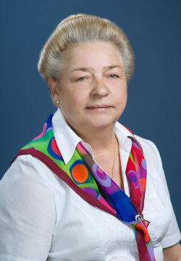
Здравствуй, уважаемый читатель!
Перед Вами книга, которая является результатом совместной, творческой работы сплоченного коллектива родителей, детей, учителей.
Благодаря выпускникам прошлых лет мы из обычной общеобразовательной школы, расположенной в маленьком сибирском городке, стали статусным учреждением лицей по итогам аттестации.
О том, что наши дети не только воспитаны, но и образованны, говорит тот факт, что несколько лет подряд мы были признаны лучшим образовательным учреждением нашей страны вошли в «100 лучших школ России».
Ребята с любовью пишут о нашем Красноярском крае, о своей малой родине – городе Лесосибирске, расположенном на берегу могучей реки Енисей.
Совместная деятельность взросло-детского коллектива нашего учреждения позволили заложить замечательные традиции, присущи только нашему учреждению: Ассамблея лучших учеников. Директорский прием; Книжный фестиваль, где классные коллективы делятся с другими своим мнением, отношением к прочитанным книгам через написание сценариев по содержанию, оформлением помещений по мотивам прочитанных произведений.
Замечательно, если после прочтения этой книги у вас появится желание с нами дружить и переписываться. Мы будем рады этим встречам и этой дружбе.

Директор МБОУ "Лицей" г. Лесосибирска
В. В. Федосеева

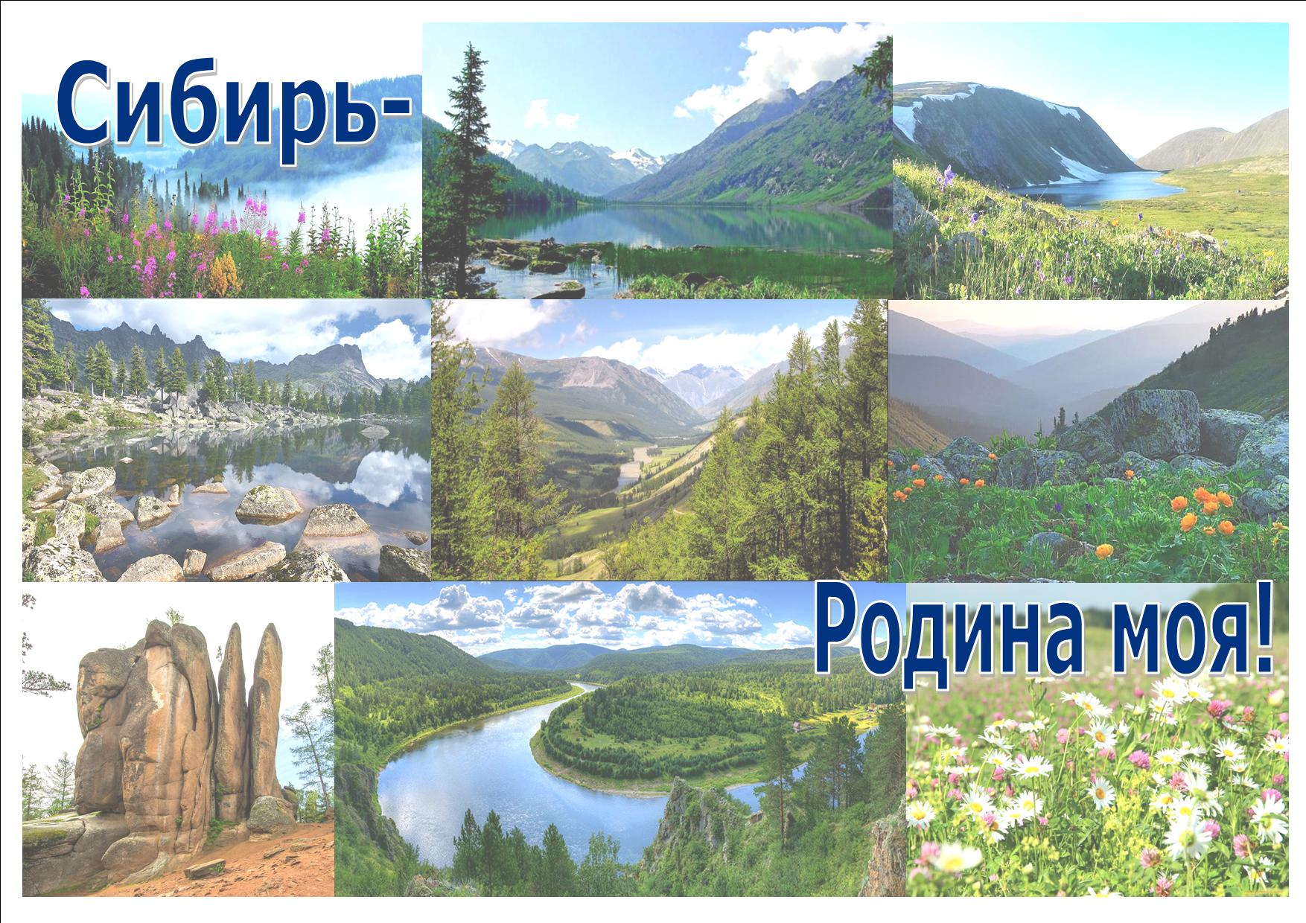
Селецкая Екатерина

Любимый край

Люблю я просторы Сибири!
Земли нет прекрасней в России!
Здесь быстрые реки, полей ширина.
Навеки я в край свой родной влюблена!

Пусть зной или холод, пусть дождь или снег,
Любая погода прекрасна - слов нет!
Саянские горы Атлантам подобны,
На мощных плечах их - небесные своды.

Деревья в Сибири крепки и красивы,
Могучие кедры стоят горделиво,
Тонки и прозрачны берёзок стволы,
И радует запах пихтовой смолы.

А люди какие, мой друг, посмотри:
Могучие, крепкие богатыри!
И каждый из них в Россию влюблен
И ценит Сибирь, ведь это наш дом.

Суров и красив наш северный край.
Один он на свете, ты помни и знай…
Люблю я просторы Сибири!
Земли нет прекрасней в России!
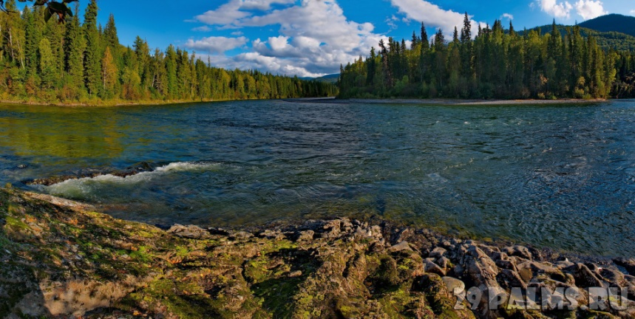

Берег Енисея

Епифанова Диана

Календарь сибирской природы
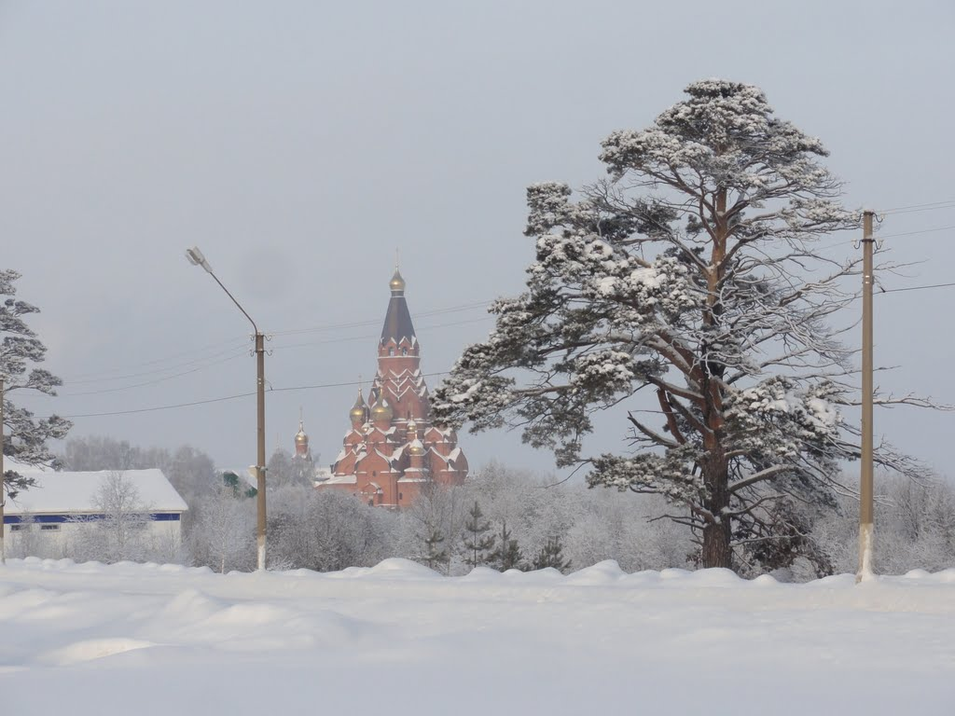
Я родилась и живу в Сибири, здесь все для меня родное и близкое. А особенно мне по душе наша сибирская природа. Если меня спросят, какое время года больше всего нравится, то я отвечу, что каждое мне нравится по — особому. Давайте вместе «перелистаем» страницы природного календаря Сибири.
Наступает весна. Природа не спеша пробуждается: тает снег, и вот уже бегут озорные ручьи. Все зеленеет, оживает, появляются нежные листочки на деревьях. Как приятно увидеть первую зеленую травку, сразу поднимается настроение. Только сойдет снег, тут как тут — первые весенние цветы: подснежники, медуницы, одуванчики, жарки. Красота!
Зима в Лесосибирске
А какое жаркое лето у нас бывает в Сибири, только успевай загорать! Летом мы всей семьей с удовольствием выбираемся в лес. Щедро одаривает нас таежный «хозяин» лес своими дарами: орехами, грибами, ягодами. А как вкусна наша лесная ягода брусничка, смородина, малина! Не откажемся мы провести время с удочкой на берегу Енисея и поймать хариуса или ельца. Сидя на берегу реки, можно не только поймать речную рыбу, но и насладиться красотой енисейских просторов, подумать о чем-то важном, помечтать о будущем.
Но вот наступает сибирская осень. Она, как художник, раскрашивает листву в самые яркие цвета: красный, желтый, оранжевый, багровый. Еле слышно шуршат под ногами опавшие листья, напевая свою осеннюю мелодию легкой грусти…
Но грустить приходится недолго. Вот уже и сибирская зима на пороге, и наша озорная ребятня с удовольствием катается с горки, строит снежные городки, спешит на снежные прогулки. Мы со своими родными часто бываем на таких лыжных прогулках за городом. Когда приходишь в зимний лес, то, как будто попадаешь в другой мир, такой тихий, загадочный, нереальный…
Пусть будет так всегда, год за годом: листает природа странички своего календаря, хорошеет и расцветает моя родная сибирская земля.

Легалов Артем

Моя Сибирь — мой край родной

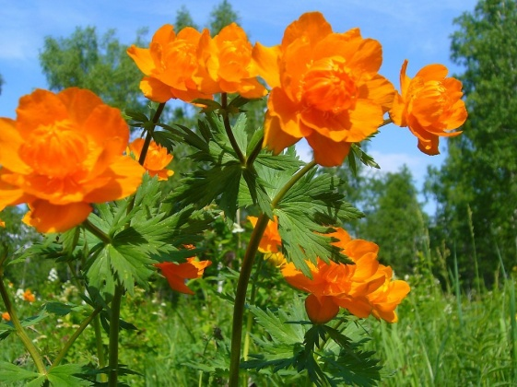
Сибирь. Сибирская земля. Красноярье. Для меня и моей семьи это не просто название территории на карте страны, это родная земля. Я по праву считаю себя коренным сибиряком, люблю свою малую родину, ее удивительную природу и горжусь тем, что живу здесь. Поглядите вокруг и вы увидите бескрайние таежные леса, широкие просторы полей, лесные озера и реки. Сибирские леса манят своей особенной красотой и разнообразием. Чего у нас только нет! Стройные кедры, величавые сосны, раскидистые ели, нежные березки в белых сарафанчиках, нарядные рябины в ярко-красных ожерельях бус — все это наше лесное богатство.
Есть в наших лесах и удивительные цветы, которые не встретишь в других уголках России, называются они жарки. Ранней весной, когда распускаются эти ярко-оранжевые цветы —огоньки, словно загораются лесные поляны праздничным светом. А скромные и милые сердцу белые ромашки, розовые шапочки сладкого клевера, а пушистые, такие невесомые «парашютики» — одуванчики! Стоит распуститься сибирским цветам, и такая красота вдруг вокруг оживает, что душа радуется!
Но главной гордостью каждого сибиряка можно назвать Енисей, быстрый, стремительный и полноводный. Сибиряки любят свою главную реку, гордятся ею, часто называют «Енисей-батюшка». Я тоже люблю бывать на Енисее, он такой разный в разное время года. Весной, в ледоход, темные, бурные воды реки завораживают, притягивают, она «бунтует» и выбирается из-подо льда. Летом, в солнечную погоду, вода бурлит и переливается разноцветными бликами. Осенью становится темной, мрачной, а зимой покрывается толстым слоем льда. Я с глубоким уважением отношусь к этой могучей реке, часто прихожу на набережную Енисея, люблю посидеть, поразмышлять. Плеск речной воды меня успокаивает, восстанавливает мой душевный покой.
Природа сибирского края уникальна, поэтому мы должны преумножать ее богатства. Это важно, потому что Красноярский край — территория развитой промышленности и современных технологий в области металлургии, деревообработки, добычи золота, газа. Только от нашего грамотного и хозяйского отношения зависит, какой будет природа Сибири в будущем. Беречь и заботиться о родной земле — наша обязанность, только от нас зависит ее настоящее и будущее.

Шатунова Елизавета

Люблю я природу Сибири

Величавы и необъятны сибирские просторы! Моя малая Родина — город Лесосибирск тоже является частью Сибири. Город расположен на левом берегу Енисея в окружении вековых таежных лесов. Гордость всех сибиряков — река Енисей — одна из могучих, многоводных рек мира и России. Впадает Енисей в Карское море Северного Ледовитого океана. Фауна реки богата и разнообразна, в ней насчитывается более сорока видов рыб, а в низовьях реки встречаются даже белые медведи. Воздух в Сибири свежий, чистый, прозрачный, и дышится здесь легко и свободно.
Наши таежные леса раскинулись на тысячи километров. Но сибирский лес — это не только глухая и непроходимая тайга, в которой трудно выжить человеку в одиночку. Встретить можно у нас и кудрявые березы, и смолистые ели, и могучие кедры, и высокие сосны. Лес щедро делится своими дарами с человеком. Чего здесь только нет! Полезные орехи, целебные травы и коренья, сочные ягоды рождает тайга каждое лето. Осенью мы всей семьей часто выбираемся в лес за грибами и ягодами, а мой папа со своими друзьями уезжает на охоту и рыбалку.
По — настоящему уникальным является климат родного сибирского края. Посудите сами: лето часто бывает жарким, здесь можно вволю купаться в озерах, речках, да и загар у нас можно приобрести не хуже заграничного.
Вокруг расцветают поля ароматных сибирских цветов, неброских, но таких нежных!
Зима у нас очень холодная, суровая, но необыкновенно красивая! Ели, сосны надевают снежные наряды, поля покрываются белым одеялом. Сказочно — снежно в моем городе зимой! Мы с друзьями катаемся на коньках, лыжах, играем в снежки. Все вокруг зимой пропитано волшебством, как в сказке.
В суровом климате Сибири нелегко жить, но сибиряки — народ особенный, и они во все времена вызывали уважение, потому что у них характер надежный, закаленный. Принято у нас помогать друг другу в трудную минуту.
Сибирь — большая по протяженности территория России, много живописных мест в ней есть, но, пожалуй, одно из удивительных чудес — это озеро Байкал. Оно является самым глубоким озером на Земле и одновременно крупнейшим естественным резервуаром пресной воды. Вода в Байкале очень чистая и отличается огромными запасами кислорода. Не зря Байкал за его уникальные свойства называют национальным достоянием России, которое нужно беречь. Необыкновенная красота окружает озеро, а какое удовольствие и блаженство просто пройтись по его берегам!
Щедро наделила природа и землю восточной Сибири, соседнюю с нами республику Хакасию. Мы со своей дружной семьей любим, отдыхать на целебных озерах Хакасии: Беле, Тус, Шира, Киприно. Тысячи туристов манят в летний сезон эти водоемы. В одном из них — озере Тус — вода особенная, соленая, она позволяет держаться на плаву, именно там я и научилась плавать.
Красота родного края, нашей родной сибирской земли удивляет и восхищает. А быть этой красоте сегодня, завтра, через десять — пятьдесят лет и даже столетие или погибнуть от неразумного, потребительского к ней отношения, зависит только от нас. Давайте вместе будем помнить о том, что любить родную землю — значит её беречь.

Смирнова Людмила

Легенда о Енисее

Богатырь Енисей батюшка хотел жену себе найти. Приказал он ветрам буйным разузнать о красавицах. На следующий день ветер один, самый быстрый принес Енисею весточку о самой прекрасной—реке Ангаре. Ветер рассказал Ангаре о том, какой Енисей чистый, добрый, заботливый и молодая речка влюбилась. Захотела она ночью бежать, пока дед Байкал спит. Почти выбралась из скал Ангара, да не успела, поймал ее дед и наказал, запер в скалах крепче. Днем красавица план по побегу придумывала и к вечеру надумала. Попросила молодая Ангара ветров, чтобы разогнали ее большие волны. Ночью ветры разгоняли высокие, мощные волны и речушка сломала скалы, с грохотом хлынули прекрасные воды. Увидел это дед Байкал, разогнался, подбросил большой камень, чтобы преградить путь, но было уже поздно. Ушла Ангара к возлюбленному Енисею, а тот камень так и остался стоять на том месте, каждый год когда реки выходят из берегов Шаман-камень напоминает нам об этой легенде.

Ростова Анастасия

Моя Сибирь

Что такое сибирская земля? Сибирь — это часть нашей великой страны, где есть бескрайние поля и высокие горы, зеленое море тайги и полноводные реки, множество природных памятников и заповедников, огромное количество полезных ископаемых, крупных промышленных предприятий и гидроэлектростанций. Сибирские леса и водоемы богаты зверьём и рыбой, а в тайге можно легко повстречаться с её хозяином — бурым медведем. Настоящая гордость Сибири — величественные и полноводные реки Енисей, Ангара, Лена, Обь и Иртыш, а также красивейшее озеро Байкал, известное своей кристально чистой водой.
Много лет назад выдающийся российский ученый М.В. Ломоносов произнес пророческие слова о том, что «могущество России будет прирастать Сибирью!» Действительно, Сибирь можно назвать «кладовой» России, так как здесь находятся многие полезные ископаемые, которыми сибирская земля щедро делится со всей страной, создавая её экономическую мощь и благосостояние.
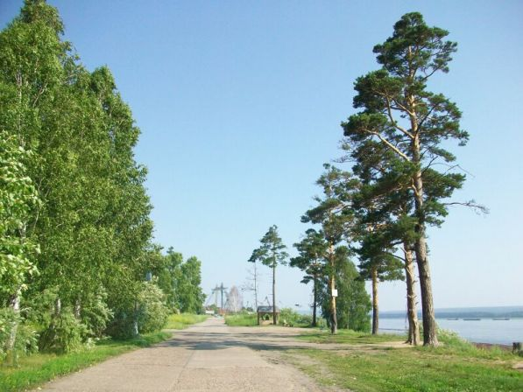
Главное богатство Сибири, конечно же, — люди, известные своей стойкостью, целеустремленностью, упорством характера и широтой души. Наша сибирская земля взрастила немало известных и талантливых людей, которые прославили Россию своими открытиями, изобретениями и трудами. Это художник В.И. Суриков, писатель В.П. Астафьев, чемпион мира, борец Иван Ярыгин, певец Дмитрий Хворостовский и другие. Нам есть, кем гордиться!
Сибирь — это, в первую очередь, Красноярский край, город Лесосибирск, моя малая родина, где я родилась, живу и учусь, а также находящийся по соседству старинный город Енисейск и, столица края — Красноярск, где я часто бываю, участвуя в спортивных состязаниях.
Набережная р. Енисей
Особо хочу сказать об удивительном городе Енисейске. Приезжая сюда, будто на машине времени попадаешь в прошлое. Здесь все напоминает о былых временах. Величественные храмы и монастыри, удивительные и изящные фасады старинных зданий придают этому городу неповторимую красоту. Когда я гуляю по Енисейску, то любуюсь видами Спасо-Преображенского монастыря и Покровской церкви. Центр Енисейска — очень уютный. Особую атмосферу старины ему придают купеческие особняки, возведенные еще в XVIII — XX веках. Жаль, что большое количество церквей и зданий было в прошлом разрушено, но я надеюсь, что к юбилею города, который будет отмечаться в 2019 году, их восстановят и отреставрируют. История Енисейска очень интересна: здесь в разное время побывали известные исторические личности: декабристы Шаховской, Фонвизин, Бобрищев-Пушкин, Якубович, путешественники и землепроходцы Дежнев, Хабаров, Нансен и другие. Каждый из них оставил свою удивительную страницу в жизни города.
Конечно, по сравнению с Енисейском наш город Лесосибирск еще очень молод, ведь ему недавно исполнилось всего 40 лет. Но за свою небольшую историю он стал известен не только в нашей стране, но и за рубежом. И это в первую очередь, благодаря нашему лесопромышленному комплексу, который поставляет древесину в разные концы страны и мира. Моя семья причастна к славной истории города: мои родные дедушка и бабушка всю жизнь трудились на предприятиях лесной промышленности.
Жители Лесосибирска и Енисейска, как и все сибиряки, умеют хорошо повеселиться и часто устраивают праздники, на которые собираются люди из всех близлежащих мест. В этих народных гуляниях также участвуют люди разных национальностей, издавна живущие в Сибири. И в труде, и в отдыхе сибирякам нет равных.
Я горжусь тем, что живу в таком огромном и красивом крае! Горжусь своим городом, горжусь своими земляками — простыми тружениками, а также живописной природой! Надеюсь, что в будущем смогу быть полезной своей малой родине, ведь кому, как не на, её жителям, сохранять это прекрасное место для следующих поколений.

Ахметов Георгий, Эйдис Дмитрий

Жил—был Енисей

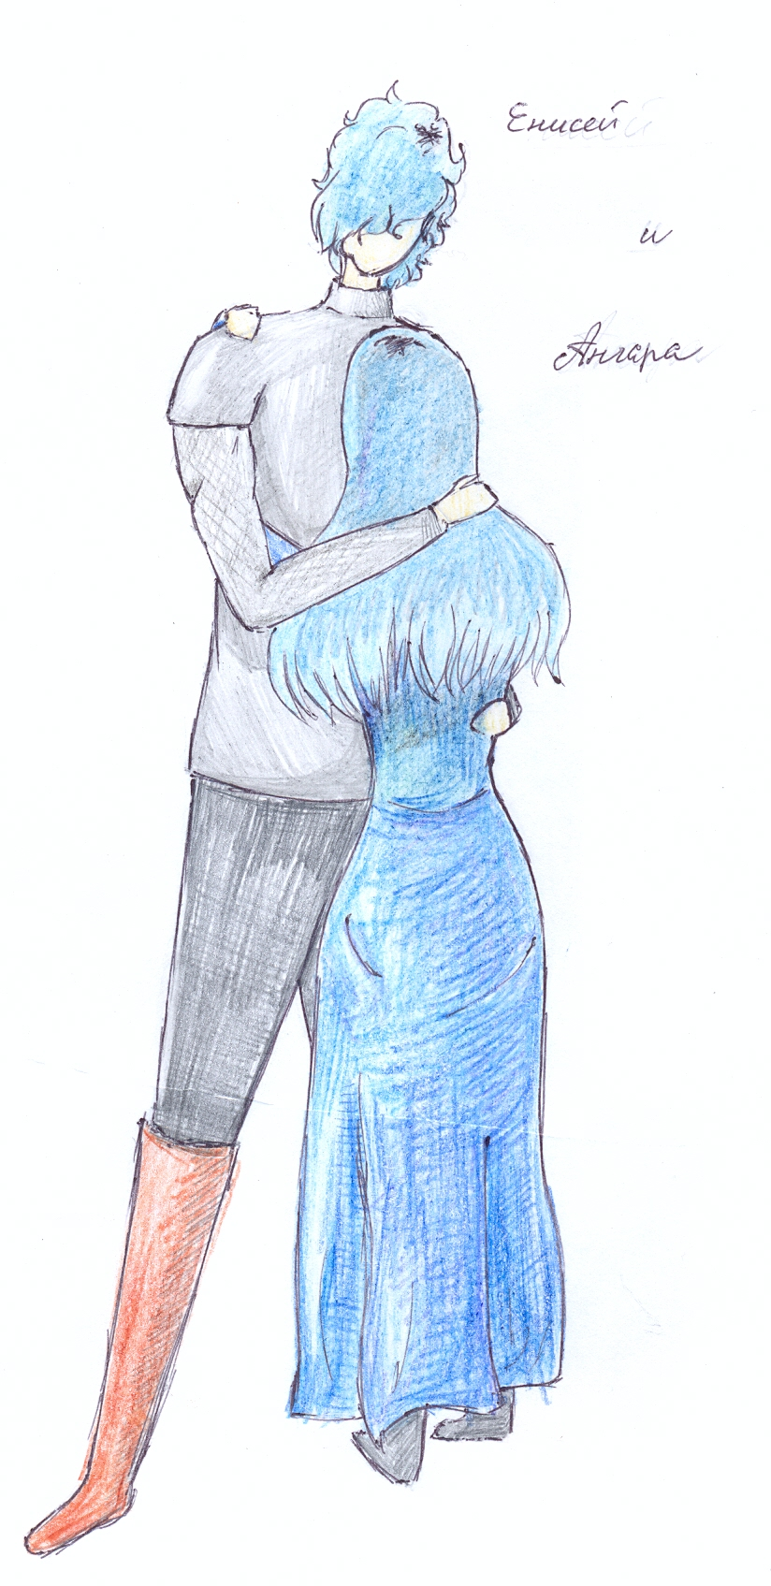Жил — был богатырь Енисей. И были у него две дочери: одна добрая, щедрая, другая злая и жадная. И вдруг пришел один волшебник – друг Енисея. А дочери Енисея не знали, что он волшебник. И начали они стол накрывать, да кушать. Волшебник стал расспрашивать, как они поживают. Сперва он спросил добрую дочку и она ответила: «Хорошо, да помаленьку», потом он спросил злую дочку и она ответила: «Плохо я поживаю! Плохой у меня отче! За моей сестрой ухаживает, а за мной нет!». После обеда он спросил Енисея правда ли это и он ответил: «Я кормлю её 7 раз в день! И вещи лучше чем для ее сестры покупаю потому, что она просит, убираю за ней!». Волшебник подумал, подумал, превратил ее в камень и сказал: «Когда научишься отца уважать тогда я и превращу обратно в человека, а пока подумай над своим поведением». Так и стоит она уже тысячи лет камнем. Вот такая история!

Людмила Пеленкова,
«Ангара и Енисей»
Людмила Пеленкова,
7 класс
«Ангара и Енисей»
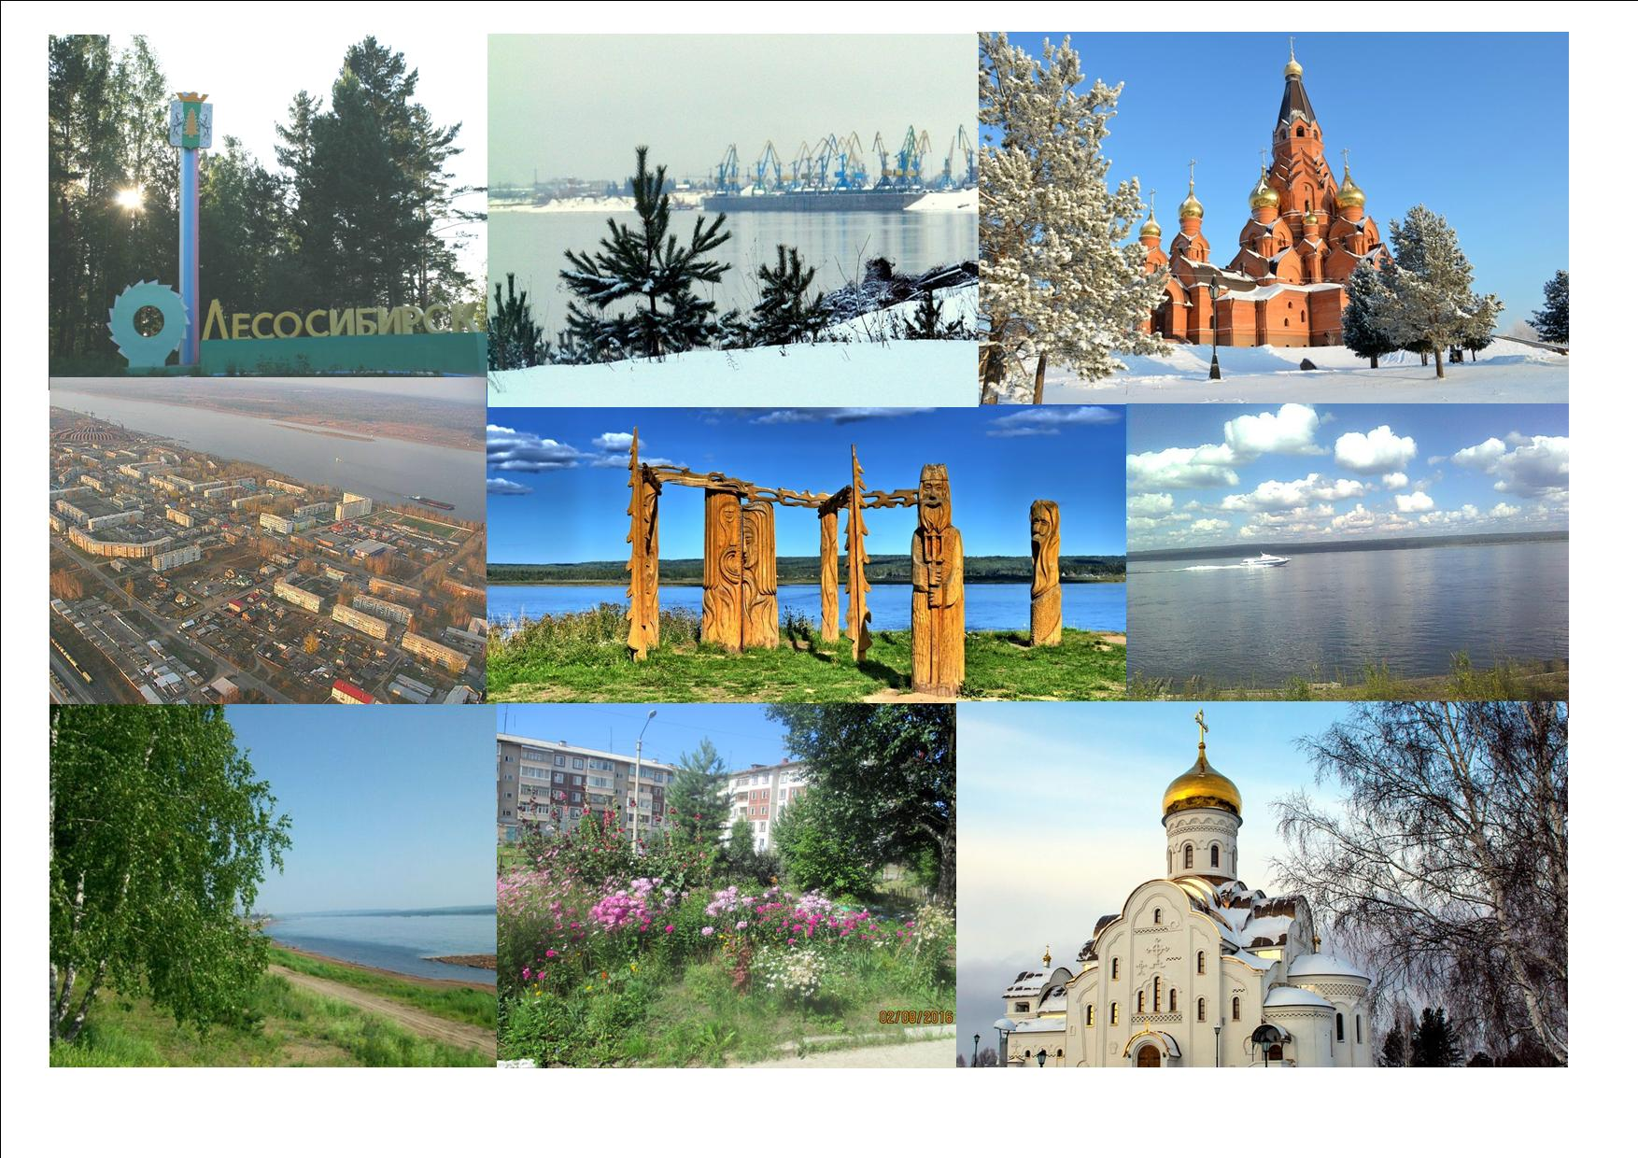
Храмова Елизавета

Первые шаги по неизведанной Сибири.

Жил на земле в 1635-х годах один путешественник. Все ему было интересно: на реках великих побывать, леса Российские изведать...
Но вот в Москве начали собирать отряды, чтобы Сибирь великую покорить. Шанс тогда юноша не упустил. Собравшись, поехали отряды первооткрывателей покорять места, не тронутые человеком, пока не тронутые. Приехав, остановились они у поля огромного. Лес был вокруг. Птицы пели: кто курлыкал в глубокой лесной чаще, а кто рядом сидел и грозно пел, мол, убирайтесь, незваные гости.
Экспедиция была небольшой, около пятидесяти людей совершали первые шаги в тех местах. Но времени терять было нельзя. Прибыли они ранней осенью, поэтому дни были не теплыми и ясными, как летом, а морозными и ветреными. Двинулись люди в лес. Интересно было узнать, что там делается. Есть ли звери невиданные, птицы невидимые, а то и необычное что-то найдут. Мох проваливался под ногами и, словно большое пуховое одеяло, оставлял в себе вмятины. Птицы щебетали, летали вокруг, и понять не могли, кто это. Было слышно, как шуршат в лесу звери, но знали они, что стоит бояться чужаков, и тихонько притаились в кустах, норах и берлогах. Как красив был этот лес: то молодые березки, красиво и плавно повернув веточки к солнцу, радовали и успокаивали глаз, то большие старые сосны и ели, коряво выгнув свои сучья, замирали на месте, и даже ветер не мог пошевелить их лысые ветви. Но даже в них можно было увидеть некую красоту. Небольшая лесная речушка, разделяя тайгу, тихо плыла себе, уносила опавшие листья. Из нее часто выпрыгивали рыбешки, пытаясь поймать последних насекомых; ястребы, словно частицы неба, пикировали вниз, а вверх летели либо с мышью, либо с небольшой рыбкой. Сколько было деревьев поваленных. Гнилые, упавшие бревна могли обеспечить лесным зверькам жилье. Во время дождя они, забившись туда, засыпали или с удовольствием уплетали запасенные лакомства. Сколько же необычных растений прятал лес! Небольшие грибочки, нарастая кучками, так и манили взгляд. Были и грибы, что росли поодиночке. Но не пытались они привлечь внимание, наоборот, прятались они в траве как можно глубже, чтобы никто их не увидел. Проходя мимо, мужчины обнаружили медведя. Он встал на задние лапы, посмотрел на людей, но опустился вновь, идя себе дальше. Не знал он, кто это, так что решил хозяин тайги не подходить близко. Вдруг навстречу им вышел лось. Остановился он недалеко от людей, большущими губами подобрал что-то с земли и ушел.
Остановились путешественники на большой поляне. Решили они там ночь провести. Постелили большое покрывало и принялись ужинать. Потом поставили палатки и легли спать. Наутро проснулись они, пасмурно было в тот день. Но, не зная погоды суровой Сибири, они отправились, как, ни в чем не бывало дальше. Но тот юноша, что покорил уже немало земель, собрал их. Он возглавлял экспедицию. "Дальше исследуем северную часть! Нам скоро домой возвращаться! А лишь запад мы исследовали!" — сказал он, приподнявшись.
Но тут молния поразила лес. Загрохотал гром. Перепугались мужчины. Решили в палатки забиться: редко они такое явление в Москве видели. Но уговорил их наш путешественник пойти дальше, мол, стороной туча черная север обойдет, лишь легким дождем их макушки затронет. Отправившись, почувствовали они, как дождь на их головы падает. Но, как и говорил их сопровождающий, вода, да и только. Бояться нечего. Шли они дальше. Но вот совсем рядом гром загремел. Их убежища были собраны, а полей поблизости не было. Тяжёлые капли начали больно бить по лицу, по рукам. Отойдя к деревьям, спрятались они под их могучей кроной, и ни одна капля дождя их головы не коснулась. Прошла буря дальше. Грохотала она уже там, вдали. Встав, они обследовали часть леса. Столько нового узнали. Много зверей новых встретили.
Вернулись они в Москву и все в книги записали, все людям поведали. А тот юноша, что провёл путешественников по сибирским местам, стал великим исследователем и первооткрывателем наших земель. Им был Семён Иванович Дежнёв.

Зырянова Анастасия

Мой город

Лесосибирск - мой городок.
И в нём не станешь одинок,
И в нём не чувствуешь печаль,
Лишь бедных мне так сильно жаль.
Мой город маленький такой,
Зато он для меня родной.
«И для меня он самый-самый, —
Я вам друзья скажу так прямо, —
В нем чистый воздух и вода,
В нем есть великая река,
В нем солнце светит целый день,
В нем люди, что откроют дверь,
В нем царит радость и покой,
А также бодрости настрой.
В нем я живу, моя семья,
А также лучшие друзья.
Я без него жить не могу,
Ведь сильно я его люблю!»

Тахавеева Алина

Моя родина малая
И город небольшой!
Собаки там, лая,
Играют с травой.
Березка, шумя,
Свои серьги роняет,
А гром там, гремя,
Свой концерт представляет.
Не торопись, остановись
И осмотрись вокруг,
От важных дел освободись,
Здесь оставайся, друг.
Будь человеком,
Её береги -
Природу родную.
Для нас сохрани!

Храмова Елизавета

Природа моего родного края

Природа моего родного края,
Ты в моем сердце ожила,
Напомнила, что ты живая,
Ты людям душу отдала.

Здесь небо чистое и горы высоки,
Леса бескрайние и нежные поля,
Река широкая и берега круты.
Всё это ты – моя Земля!

Медведи, лисы и олени…
Всех красавица-тайга уберегла.
Где-то спрятаны озера и пещеры,
Что людей еще не видели глаза.

Есть и невиданные звери,
И травы, что растут в глухих лесах.
Возможно, там даже рыба
Не та, что водится у нас.

Пройдут десятилетия, века.
Люди все найдут и все покажут.
Но много тайн хранит тайга.
Не каждому она о них расскажет.

Природа моего родного края –
Та, что в моем сердце на века,
Рисуя в мыслях у меня свои просторы,
В душе моей осталась навсегда.

Парамонова Яна

Хоть городок наш не велик,
Но славится он многим!
Здесь победы – танк стоит,
Для героев многих.
В Енисее рыбы куча,
От ельца до пескаря.
Енисей у нас могучий,
Он и прозван так не зря.
В городе у нас немало
Разных птиц,
А в лесу нашем туманном:
Зайчиков, волков, лисиц.
Лесом город наш прославлен,
Производством и рекой.
Город не велик в размерах,
Но любимый и родной!

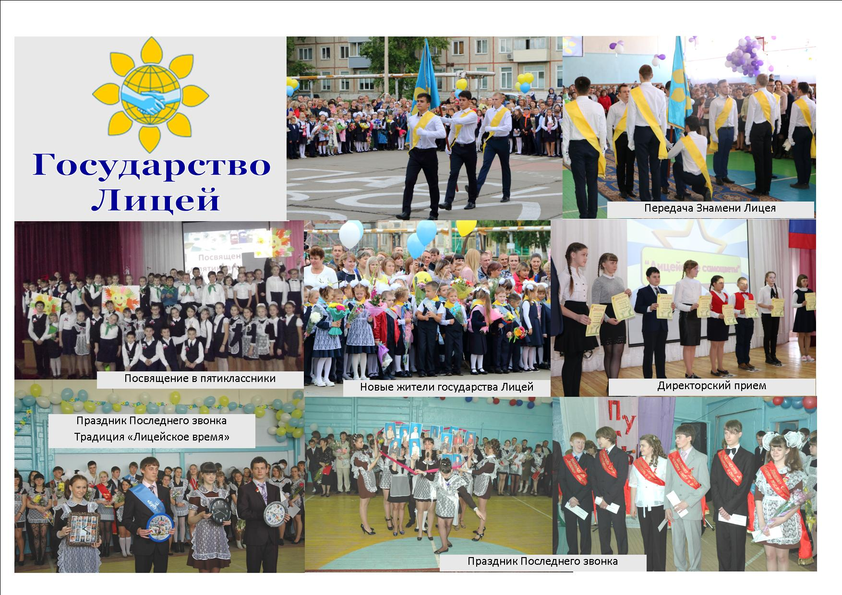
Никитина Диана

Письмо школе.

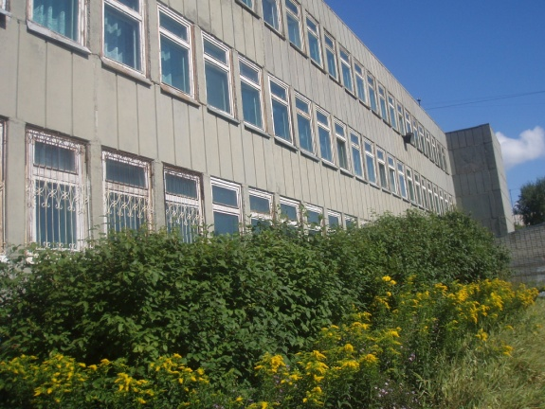
Здравствуй, школа. Хотя, знаешь, мы знакомы с тобой уже 11 лет, поэтому нас можно считать подругами. Давай по — другому. Школа, привет! Сколько же мы пережили с тобой вместе! Помнишь, когда я только первый раз пришла на первое сентября? Такая маленькая с двумя бантиками и цветами для первой учительницы. Как же я боялась, что мы с тобой не подружимся. Ведь у тебя так много детей, которых ты тоже любишь. Но судьба была благосклонна и мы с тобой стали не разлей вода. Нога в ногу, спина к спине, и так уже одиннадцатый год.
Ой, а помнишь, как мы помогали в оформлении твоих коридоров к праздникам? Ты, школа, сразу преобразилась, стала еще шикарнее, чем была! Вот смотрю на тебя и думаю, ну нет ведь лучше и красивее тебя, моя родная. Ты стала вторым домом.
Школа, а в твоих стенах ведь столько всего произошло! Я и друзей себе верных нашла. И знаний столько получила, и жизненного опыта. А сколько умных людей повстречала именно здесь. Потому что ты собрала такой дружный и профессиональный учительский коллектив! Никогда бы не подумала, что буду этим так гордиться! Ведь когда меня спрашивают, где я учусь, то слышат гордый ответ: « В Лицее!»
Я уверенна, что когда пройдет 20 лет, 30 я все равно буду вспоминать тебя с таким же теплом, потому что большая часть ценных воспоминаний связаны с тобой.
Это мой последний год в твоих стенах школа. Обещай, что не забудешь меня! Я же буду помнить тебя всю жизнь.
Спасибо, родной Лицей!

Тепляшин

Диретор от А до Я
Федосеева Валентина Михайловна — замечательный директор нашей замечательной школы. Её стаж педагогической деятельности 41 год. Валентина Михайловна строила школу, создавала коллектив единомышленников. Управленец высокой квалификации, создала образовательное учреждение, главным направлением деятельности которого является развитие индивидуальных способностей каждого ребенка. Благодаря директору и нашим учителям Лицей входит в число лучших учреждений города и края. Также наша школа является лауреатом конкурсов «Школа года» и победителем краевого конкурса «Лучшее образовательное учреждение Красноярского края». Валентина Михайловна имеет награды «Отличник просвещения», «Заслуженный учитель Красноярского края».
Чудо директор!
Корниенко Алена, Кондратьева Юля, Санникова Маргарита

Символика Лицея
Лицей это не простая школа! Это целое государство, в котором каждый год происходят открытия, рост, рождение новых звезд. Но как мы знаем у всех государств есть гимн, герб, флаг. И наш лицей не исключение.
Гимн — это главная песня государства. Наш гимн написала Екатерина Гусарина. В то время она работала педагогом-организатором в лицее. Уже несколько лет она не живет в Лесосибирске и не работает в нашей школе, но гимн, написанный ею, мы поем на каждом лицейском мероприятии.
Есть в школьной стране один
Свой радужный мир
здесь можно к своей мечте
путь верный найти.
Первый шаг, первый друг
первый в жизни урок
в этот мир нам открыта дверь
Герб Лицея
дружбы светлый мотив
и открытий восторг
ждут тебя на планете Лицей!

Припев:
Солнце дружбы огнем горит
На небесах
И лицейский звонок звенит
В наших сердцах
Руку мне протяни
Сердце дружбой согрей
Мы едины! Нам имя Лицей!/
Мы тобою гордимся Лицей!/
Славим гордое имя Лицей!

Здесь мир вдохновения
и мудрость веков
звезд новых рождение
мир ярких цветов.
для тебя и меня
свет надежды горит
школьный путь освещая нам,
улыбнись, милый друг
в своем сердце храни
Верность светлым лицейским дням!

Чугунова Полина

Самый классный учитель!
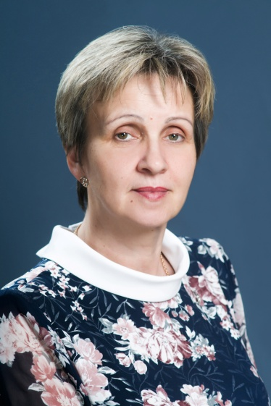
Школа-это второй дом, самые яркие моменты проходят именно здесь. В школе у каждого из нас есть друзья. Также в школе есть еще не менее важные люди – учителя. Я хочу написать про одного из моих любимых учителей.
Любовь Владимировна Мазярчук была моим классным руководителем с 8 по 9 классы. Это тот учитель, который очень ответственно подходит к своему предмету — математике. Любовь Владимировна очень позитивный, весёлый человек. Иногда на уроках, строгий и серьёзный учитель. Любовь Владимировна может поднять настроение за считанные секунды своими шутками или весёлыми историями из жизни. Сейчас, к сожалению, Любовь Владимировна не ведёт у меня уроки, но очень часто на переменах я забегаю к ней, чтобы узнать как у неё дела, что нового, обсудить новинки моды, её новый маникюр и сказать, как сильно я по ней скучаю.
Мазярчук Л. В.
За короткий срок этот учитель стал для меня родным. Я думаю, что она тоже меня любит, а вообще она всегда любила, и будет любить своих “гэшэк” и никогда не забудет их!

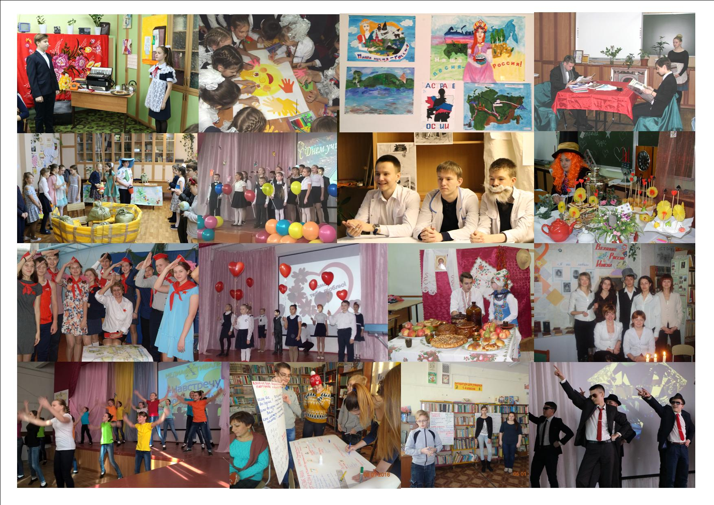
Коненко Иван

Моя школьная жизнь.

Большую часть всего своего времени школьники проводят в школе. Столько разных событий и впечатлений приходится там пережить. Каждый день готовит нам много сюрпризов. Утро начинается у меня обычно : просыпаюсь, завтракаю, одеваюсь и еду в школу на автобусе.
Звенит звонок на урок, надо бежать быстро, чтобы не опоздать. И начинается длинный, мучительный урок, если это алгебра или геометрия. Особо я ее не люблю, не понимаю эти логарифмы, теоремы. Но, а если это русский, литература — это сорок пять минут веселья, удовольствия, интересных и поучительных знаний! Я очень уважал нашего учителя Ларису Петровну по русскому языку. Пусть она иногда бывала строгой, но за, то она нам всегда объясняла правильные вещи, заставляла читать и работать на уроке. Не менее хорош и любим для нашего класса и для меня — это наш классный руководитель, учитель русского языка и литературы Юлий Юльевич. Он очень вежливый, интеллигентный, любит пошутить, заинтересовать новой темой, его очень приятно слушать. Мне нравится наша столовая, добрый коллектив женщин, которые всегда предложат покушать, даже бесплатно. Школьная жизнь удивительна, она разнообразна, жаль, что уже через два года, все мы повзрослеем и уйдем во взрослую жизнь.
Здесь у меня много друзей. Один из них мой друг с первого класса Виталя. С которым мы уже десять лет дружим. Вместе гуляем , занимаемся спортом. Я люблю школьную жизнь и своих друзей буду помнить всегда.

Сорокина Дарья

Безлимитные булочки

Школа-лучшее время в жизни. Это то время, когда ты общаешься людьми, получаешь знания и участвуешь в разных мероприятиях. Чтобы в дальнейшем всё получилось, нужно хорошо учиться в школе. Иногда, для учёбы не хватает мотивации: постоянные занятия уроками и недостаток личного свободного времени, забирают силы. Кого-то мотивируют знаменитые личности, которые уже добились своих поставленных целей в жизни, а кого-то вдохновляют его близкие.
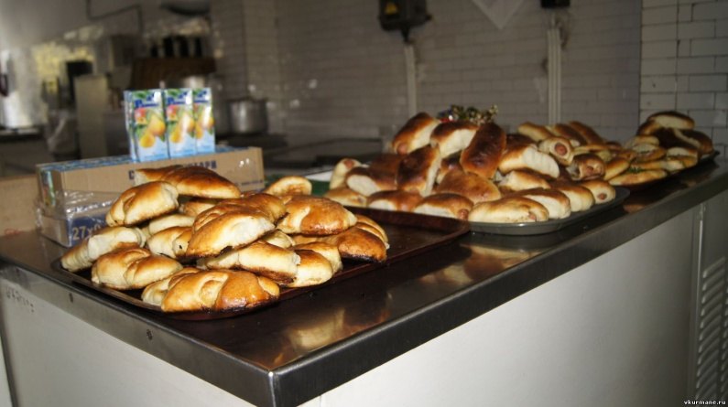
В моём классе был человек, который очень меня вдохновлял на учёбу. Это Юля. Она перешла в лицей в середине седьмого класса. Мы начали общаться не сразу, но сейчас мне без нее очень сложно, так как в 10 классе разошлись по разным профилям. После четвёртого урока мы ходили в столовую кушать не порции, а булочки. В Лицее они очень вкусные. Перед днём рождения Юли мы решили сделать безлимитный абонемент на булочки в течение целого месяца! Для учёбы булочки очень хорошо поднимают настроение, а шоколадные — работоспособность.
Для нас с Юлей столовая — это самое лучшее место в Лицее. Там тебя ждут всегда. В любую погоду, после любого урока, неважно, с каким настроением, ты всегда сможешь покушать Лицейские булочки.

Мусатова Анастасия

Мой любимый учитель.
Я с гордостью могу сказать, что в нашем «Государстве Лицей», работает много чудесных учителей, для которых это не просто профессия, а образ жизни. Ведь учитель живет тем, что каждый день идет в школу для того, чтобы научить, помочь найти себя в этом сложном мире каждому ребенку. Но об одном учителе я хочу рассказать подробнее.
Моим любимым учителем, с которым я познакомилась в восьмом классе, стала Мазярчук Любовь Владимировна. Это человек, который в любой ситуации готов помочь, у неё всегда находится время для своих учеников. Любовь Владимировна очень светлый человек, когда приходишь к ней на урок, то сам заряжаешься положительными эмоциями так, что появляется интерес к учебе. Она дарит нам то, что может дать не каждый учитель: тепло своей души, радость от встреч, доброту и улыбку. Иногда мы прямо на уроке могли отвлечься от темы, послушать рассказы о ее жизни, пошутить и посмеяться, что совершенно не мешает изучать новый материал. Любовь Владимировна проводит интересные уроки, ведь она любит и прекрасно знает свой предмет. Она придумывает нам необычные наглядные примеры, и становится все понятно, а урок хорошо запоминается. Но главное даже не это, главное — что с помощью Любовь Владимировны мы сумели понять, что такое по—настоящему хороший учитель. Наш класс очень привязался к ней, да и она полюбила нас.
Пройдут годы, многое изменится. Я стану взрослой, овладею любимой профессией, но обязательно вернусь в родные стены нашего Лицея, приду в класс, где мы сидели за партами, где мы учились математике и умению быть человеком, учились у неё, моей любимой учительницы Любовь Владимировны…

Нечкина

«Что имеем — не храним, потерявши — плачем»

По-настоящему смысл этой пословицы я поняла, испытав её опыт на себе.
Это был 2013 год. Я перевелась в мой любимый Лицей. Как выяснилось, класс, в который меня определили, должны расформировать. К счастью, этого не случилось, потому что шесть человек пополнили нашу школьную семью.
Сначала мой 5 «В» описали не с лучшей стороны. «Класс, не подававший надежды, «пацанчий» класс», так первый раз мама дала описание моим одноклассникам. Но как оказалось все наоборот. Ребята были добрые и общительные, пока мы не ориентировались по школе, они везде сопровождали нас и помогали наладить отношения со школьным коллективом.
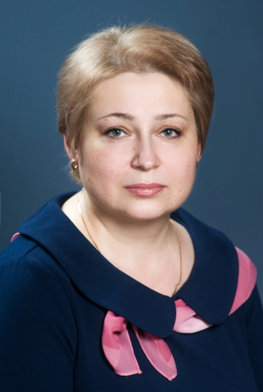
А отдельную благодарность я хочу выразить Радченко Оксане Дмитриевне, потому что для меня это «классный руководитель от Бога». Благодаря ей, мы поладили с классом, добились успехов в учебе, обрели настоящих друзей и наставников, усвоили многие моральные принципы. Оксана Дмитриевна помогала нам во всем, могла сидеть с нами допоздна. Или, когда становилось грустно, могла подбодрить и смотивировать на новые дела. Я ни разу не пожалела, что перешла в Лицей.
На протяжении этих четырех лет было многое: счастливые моменты и незабываемые дни, праздники и классные вечера, походы на природу и в кино. Каждый день абсолютно не похож на предыдущий. Благодаря моему переходу в новый коллектив, появилось желание ходить в школу и учиться.
Радченко О. Д.
«Класс, не «подававший надежды» со временем знали почти все учителя, мы выигрывали в олимпиадах, конкурсах, на медиафестивале всегда занимали первые места, принимали активное участие в школьной жизни. И подходя к контрольной точке девятого класса, все мы сроднились. Уже не было ни предательств, ни ругани, ни конфликтов. Время пролетело слишком быстро. В конце учебного года было грустно осознавать, что с таким коллективом ты обучаешься последний год, оглядывая каждого, вспоминаешь все моменты, связанные с этим человеком. Эти школьные годы навсегда врезались мне в память.
Только в 10 классе я понимаю, что обучалась в самом лучшем и человечном классе. Каждый ученик был уникален, поэтому и класс был уникальным. На данном этапе жизни нас раскидало по различным учебным заведениям и классам. К счастью, многие остались в стенах родной школы, мы видимся на переменах и совмещенных уроках. Но ту определенную атмосферу прежнего класса не вернуть. Теперь я ценю каждый момент, проведенный в нём.

Вавилова Виктория

Лицейское время

В лицее есть уникальная музейная экспозиция «Лицейское время».
Традиция «Лицейское время» зародилась в 2012 году и заключается в следующем: каждый выпускной класс на празднике «Последнего звонка» заводит свои часы на значимое для них время. Для кого—то это год, когда выпускники пришли в первый класс, для кого—то начало занятий в учреждении, для кого—то это количество часов в неделю у любимого учителя.
Идея этой традиции в начале своего зарождения была только в том, что выпускники дарят лицею часы с остановленным временем. Но с годами наши креативные выпускники привнесли в эту традицию, свежую идею. Теперь часы должны быть, не просто куплены в магазине, а сделаны своими руками. Дизайн часов должен отражать профиль класса — дарителя.
Профили старших классов в лицее различны: биолого-химический, инженерно-технический, социально-гуманитарный, математический. Посмотрев на экспозицию «Лицейское время», представленную на стене в холе второго этажа, можно сразу угадать какой профиль был у класса. Тут можно увидеть циферблаты часов с различными растениями, шестеренками, часы — корабль, часы — где вместо цифр находятся элементы химической таблицы Менделеева названия, которых созвучны с именами учителей работавших с этим классом. В 2018 году выпускники социально-гуманитарного класса подарили часы в виде раскрытой книги по праву в середине, которой находится циферблат со стрелками, эти часы символизируют время отданное лицею как «храму науки».
Через полтора года мои одноклассники и я тоже будем дарить часы своей любимой школе. Пока мы еще не думали о дизайне и идее, которую будут нести наши часы, но мы обязательно постараемся, чтобы наши часы сразу узнавались и удивляли своей неповторимостью будущих учеников нашего лицея, как когда—то нас часы выпускников прошлых лет. Ведь время, проведенное в лицее неповторимо, уникально и незабываемо!
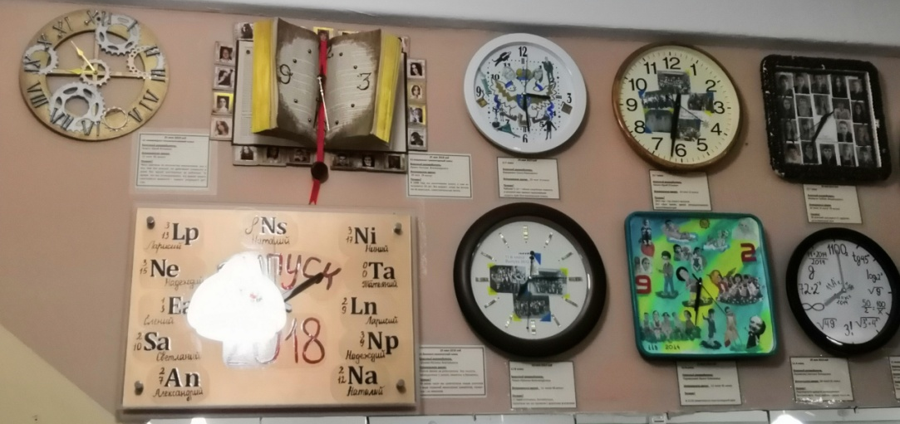

Экспозиция "Лицейское время"

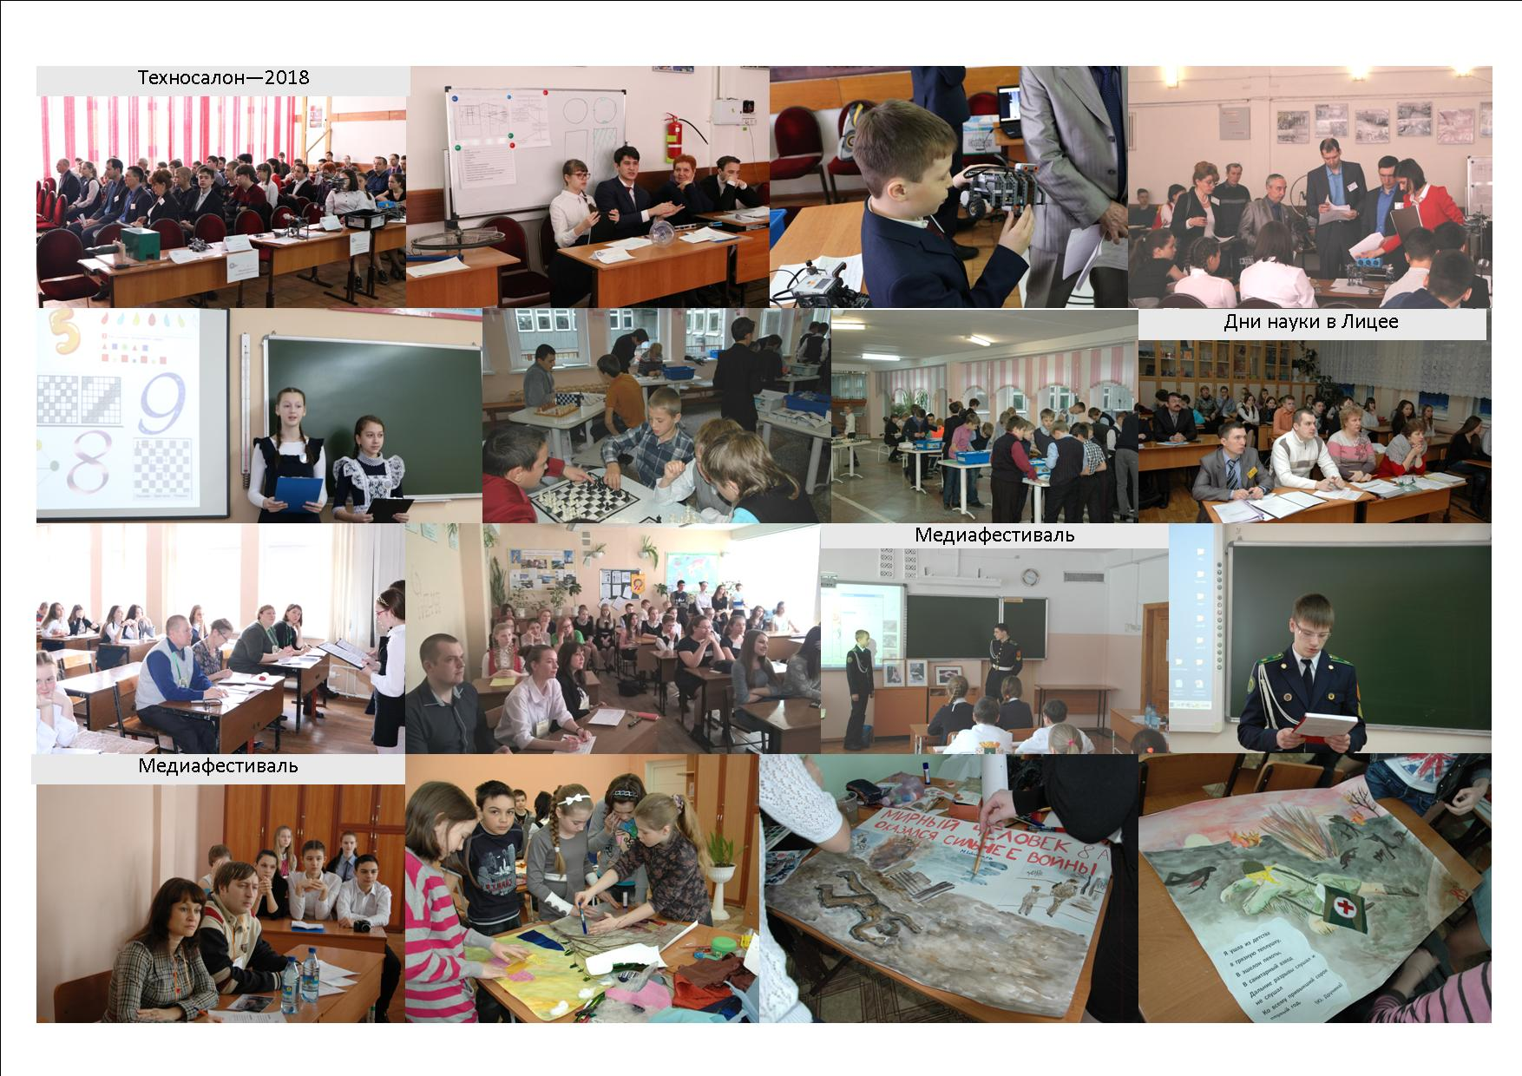
Красильникова Вера

27 апреля 2018 года состоялась Ассамблея лучших учеников «Директорский приём». Я получила награду в номинации «Лицейские самоцветы» за третье место в краевом этапе конкурса «АРТ—объект». На Ассамблее нам не только вручали грамоты, но и показали лучшие творческие номера лицеистов. Больше всего мне понравилось выступление старшеклассниц с хореографическим номером. Это был очень энергичный и зажигательный танец! А после мероприятия состоялся традиционный фуршет.

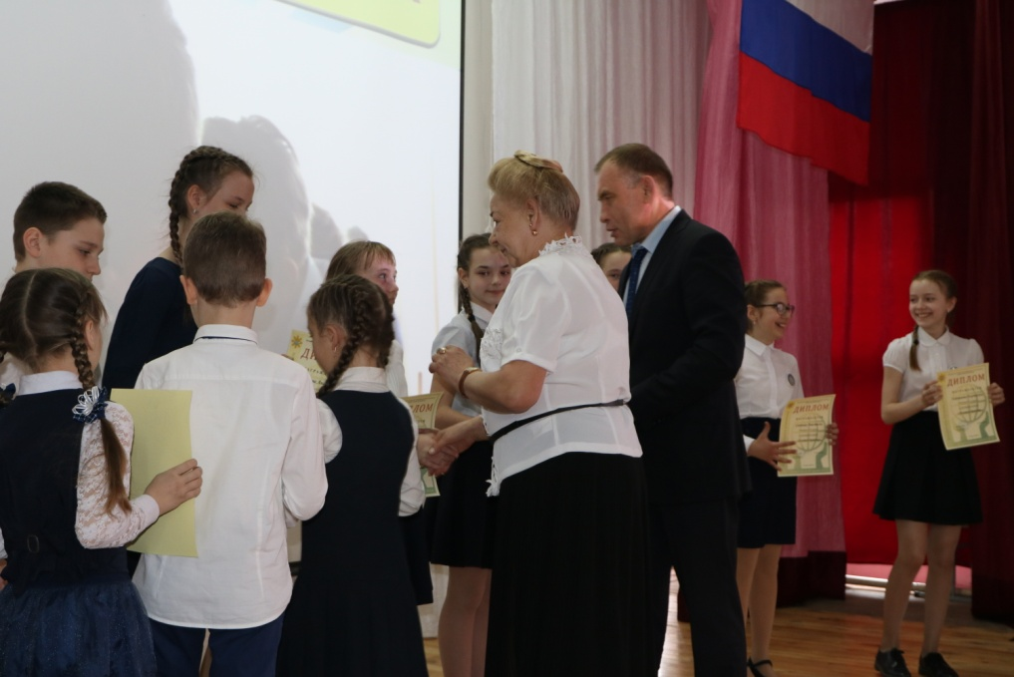

Ассамблея лучших учеников. Директорский приём

Сабирова Алиса

Учитель — лучший друг.
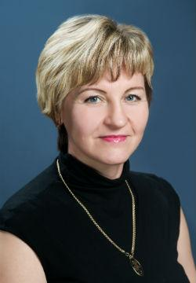
Школа — это мой второй дом. Я люблю находиться здесь. Мне нравится получать знания, знакомиться с новыми людьми, сближаться с учителями. Я хочу достигнуть огромных успехов, поэтому я стараюсь думать только об учебе. Я хочу посвятить свое сочинение моему бывшему классному руководителю начальной школы — Климась Людмиле Владимировне. Она научила меня читать и писать, любить школу, ведь именно в малом возрасте учитель может привить ученику интерес на дальнейшее обучение, дать понять, что получение знаний — это интересно.
У меня с рождения дефект речи — заикание. Многие смеялись, повторяли, шутили, обзывали, доводили до слез. Но были люди, которые меня поддерживали и помогали мне бороться с этим. Один из них – это Людмила Владимировна. Она научила меня не стесняться, дала понять, что я такая же, как и все, только с маленькой особенностью. Я помню, как я выучила начало сказки «О царе Салтане» Александра Сергеевича Пушкина, дома репетировала около ста раз, но перед классом выступить не получилось. После этого Людмила Владимировна начала оставаться со мной после уроков, помогала мне проговаривать вслух различные стихотворения, быстро произносить скороговорки, затем нарушение речи немного уменьшилось.
Климась Л. В.
Я настолько благодарна этому учителю, что этого не описать. Раньше я не могла и предложения без запинки сказать, а сейчас моего дефекта даже многие не замечают. Спасибо Вам, Людмила Владимировна, я никогда не забуду вашей помощи. Благодаря людям, которые меня поддерживали, я выросла человеком с чистой душой. Когда—то мне подарили добро, а теперь добро дарю я.

Посохова Софья

Путешествие по маршруту «1-10классы»

Итак, 10 лет я учусь в учебном учреждении под названием «Лицей». Эти годы были насыщены не только уроками и домашними заданиями, но и новыми знакомствами, весельем, занимательными историями, которые случались очень часто.
1-4 классы. Начальная школа. Климась Людмила Владимировна научила нас писать, читать. С ее помощью мы постигли азы математики. Она научила нас не сдаваться, не пасовать перед трудностями, крепко дружить и быть первыми. Благодаря Людмиле Владимировне наш класс был самым сплоченным.
5-7 классы. Знакомство со старшей школой. В нашем распоряжении были все три этажа. Оказалось, что каждый учитель вел свой предмет, и их было очень много. Помню нашу растерянность, когда происходила путаница с кабинетами и в раздевалках. Но мы быстро привыкли к этому ритму, потому что с нами была Любовь Владимировна Мазярчук. Она была нашим наставником, мамой, подругой, с ней не было скучно.
8-9 классы. Мы взрослеем, развиваемся физически, становимся умнее, но непоседливость оставалась, так же свойственна нам. Большое спасибо учителям за то, что они смогли направить всю нашу энергию в нужное русло. А Любовь Владимировна все понимала и помогала нам.
10 класс. «Финишная прямая». Грустно было расставаться с классом, который стал мне второй семьей. Но я хочу надеяться, что эти предстоящие два года будут еще более насыщенными и комфортными. В этом нам обязательно помогут и учителя, которые будут нас готовить к экзаменам, и новый классный руководитель Юрий Юльевич.
Путешествие продолжается...

Аристова Снежана

23 декабря 2017 года в лицее проходил традиционный книжный фестиваль. Это всегда грандиозное событие! В этом учебном году он прошёл под девизом «Книжная наука и наука в книге!» и являлся своеобразным итогом читательской активности ребят всех возрастов. В нём принимали участие лицеисты, учителя и родители. Каждый класс выбирал одно произведение и представлял его в разных номинациях. Наш класс выбрал книгу французского писателя Жюля Верна «20 тысяч лье под водой». Мы подготовили викторину, путешествие по карте, создали модель корабля и, конечно же, украсили класс в морском стиле. Гости нашей площадки (а это лицеисты, независимые эксперты и учителя) оставили восторженные отзывы.
Фестиваль не предполагал выявление победителя, но каждый класс получил диплом в определённой номинации. Мы уже ждём следующий Фестиваль и гадаем: «Какую тему выберут к декабрю 2018 года?
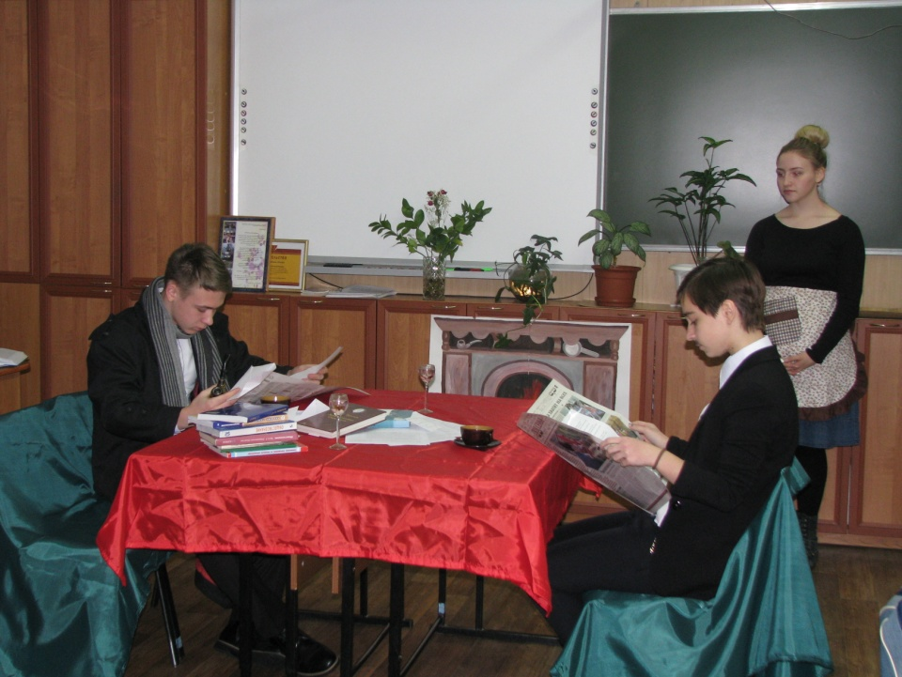

Фестиваль Книги

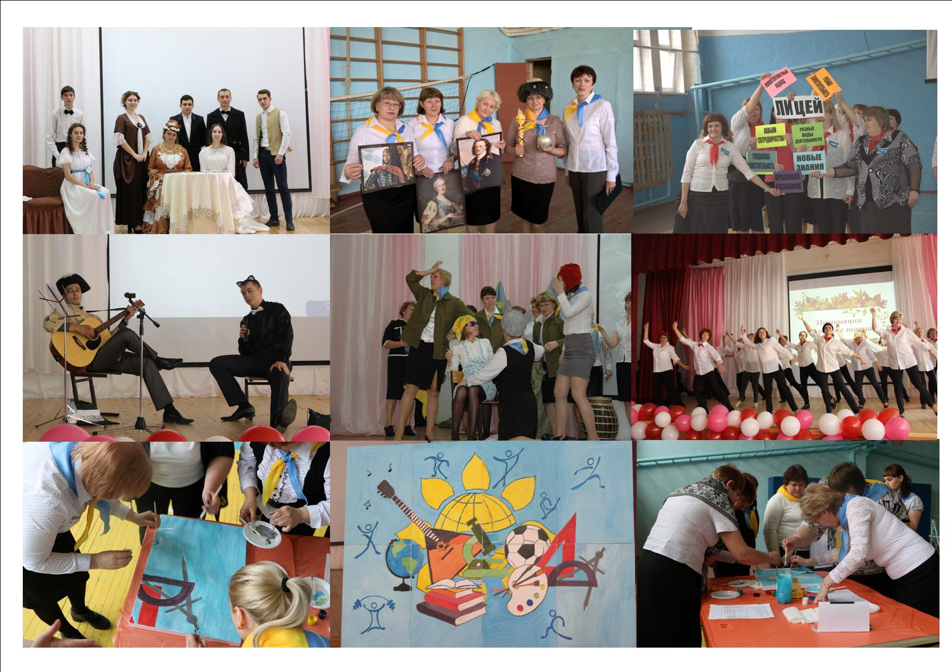
Ямаева Татьяна, Гимальтдинова Фарида

3 марта 2018 года в нашем городе состоялась «Битва хоров». Это конкурс школьных хоровых коллективов, в котором наш лицей всегда принимает участие, соревнуясь с хорами из других школ. Наш смешанный хор (а это и дети, и учителя, и наши родители) в течение 4 месяцев собирался на репетиции и днём, и вечером под руководством замечательного учителя У Натальи Николаевны.
В день выступления мы все очень волновались, коленки дрожали, руки тряслись, а сердце бешено колотилось. Мы с нетерпением ждали, пока объявят хор «Перспектива» (это мы!). Все переговаривались, обсуждая выступления других школ. Но вот нас объявили, мы вышли на сцену. Волнение ушло на второй план, и мы запели! Наша руководительница одобрительно улыбалась нам, и мы поняли, что всё делаем правильно.
Когда мы закончили выступление, зал на секунду замер, а потом разразился громкими аплодисментами. Кто-то кричал «Браво!», кто—то плакал. Хотя результаты объявили не сразу, мы поняли, что победили. А вечером наша уверенность подкрепилась новостью, что мы действительно заняли первое место!

Джабраилова Диана

Лицей - это место, в котором я учусь уже десятый год. Для меня школа стала родным домом. В ее стенах я могла проводить целый день, готовясь к разным мероприятиям. Школа научила меня всему, что можно, начиная от чтения и заканчивая вычислениями корней. Именно здесь я познакомилась с множеством людей. Некоторые из них стали для меня лучшими друзьями. Также в нашем Лицее работают лучшие учителя. В начальной школе моим первым и любимым учителем была Людмила Владимировна Климась. Она научила нас писать и читать, привила нам любовь к искусству и литературе. К каждому ученику она относилась чутко и никогда не оставляла никого без внимания. В начальной школе проходило много различных конкурсов и ярмарок, в которых наш класс всегда оставался лучшим. И все благодаря Людмиле Владимировне!
Перейдя в пятый класс, мы вышли на новую ступень обучения. Теперь мы в средней школе. В первые недели все с восхищением переходили из одного кабинета в другой и самостоятельно питались в столовой. Огромную помощь и поддержку нам оказывала Любовь Владимировна Мазярчук, которая стала нашим новым классным руководителем. За все пять лет, что мы проучились в средней школе, произошло много разных ситуаций. Наш класс часто принимал новых учеников. И к концу девятого класса в нашем коллективе был тридцать один человек. Мы все были очень дружными, сплочёнными и помогающими одноклассниками. На нашем выпускном все были грустными от того, что не хотели расставаться друг с другом и с нашей Любовь Владимировной. И сейчас, когда все разошлись по разным классам, школам и городам, приятно вспоминать все проведённые вместе моменты. Но несмотря ни на что, мы навсегда останемся единым девятым «Г» классом.

Хисматулина Регина

Лицей — это то место, где я начала активно проявлять свою творческую деятельность. Именно школе я благодарна за все свои достижения, знания, хороших друзей, а самое главное — за надежных и грамотных наставников в роли учителей. В Лицее все педагоги понимающие, справедливые и умные.
Об одном таком учителе я расскажу подробнее. Зовут ее Соколова Лариса Петровна. Познакомилась я с ней во второй четверти пятого класса, когда перевелась в эту замечательную школу. Сначала я побаивалась ее, она мне казалась очень строгой, но со временем я поняла, что она очень приятная и добросовестная женщина! Она любит и отлично знает свои предметы, всегда переживает за своих учеников, поможет справиться с трудностями, если что—то покажется непонятным, не жалея собственного времени. На уроках Ларисы Петровны всегда царит дисциплина, все внимательно и с интересом слушают ее, пытаясь запомнить каждое слово.
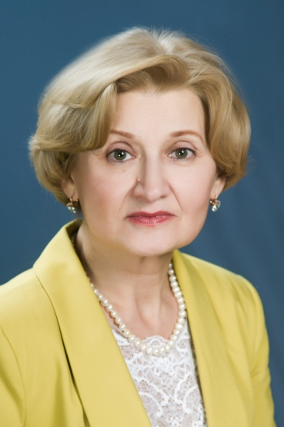
Лариса Петровна привила мне любовь не просто к чтению, а к декламации. С пятого класса она учит меня выразительно, проникновенно читать стихи и прозу. Самый трудный и волнительный конкурс — это «Живая классика». К нему готовиться всегда сложно, но в прошлом учебном году было еще труднее. Мы около месяца тщательно выбирали текст для чтения и не могли определиться, какой лучше. Репетировали каждый день, потому что казалось, что все читается очень монотонно. Постоянно меняли интонацию, тембр, чтобы поразить слушателя. И, кажется, у нас получилось! Я была победительницей школьного, городского этапа конкурса. Представляла наш город на краевом уровне, где показала по баллам достойный результат. Таких высоких результатов без помощи и поддержки Ларисы Петровны я бы не достигла!
Соколова Л. П.
Через два года я окончу школу и уеду учиться в другой город, но Лицей и учителя, которые учили меня, всегда останутся в моей памяти.

Никитина Диана

Я бы хотела рассказать о нашем выпускном в 9 классе, ведь именно он надолго запомнился мне по многим причинам.
Во — первых, это сама подготовка к данному мероприятию. Параллельно со сдачей экзаменов, мы каждый день собирались в школе всеми классами для постановки очень крутых номеров. Это были и танцы, и песни. Конечно, ежедневные репетиции выматывали, но, сколько удовольствия это принесло после, когда на самом выпускном, от душевно исполненной песни, плакали все: от нас, выпускников, до родителей и учителей.
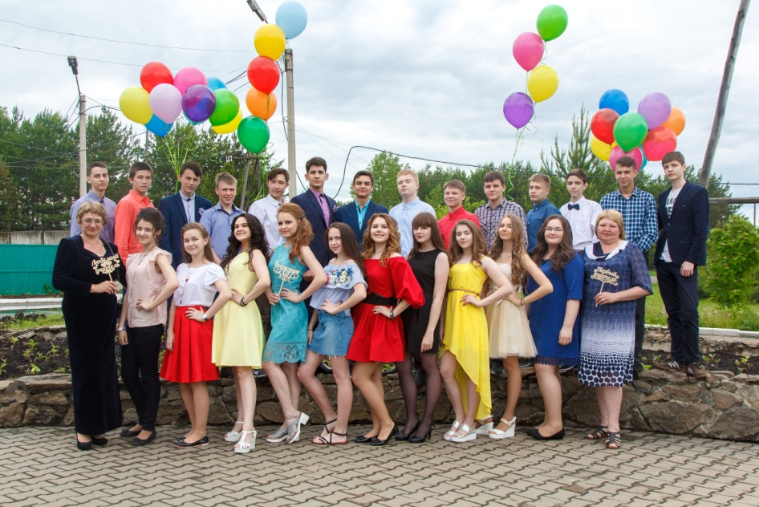
Во — вторых, это наша руководительница — Инна Анатольевна. Именно благодаря ней мы окунулись в прошлое. Оказывается, в 5 классе, когда мы только пришли, она попросила написать письмам будущим нам! И как же увлекательно было читать то, что мы писали, как нам показалось, очень давно. Это были непередаваемые эмоции.

Наш дружный 9 Б
В — третьих, это незабываемая неофициальная часть данного праздника. До последнего никто не знал в чем пойдет (ну, это я, конечно, про девочек). В итоге, какие же красивые были все наши девочки, такие нежные, а парни, вот это показатель брутальности и мужественности! Для нас провели увлекательную программу, где мы и посмеялись, и потанцевали от души. Но самый трогательный момент был, когда весь класс встал и подошел к нашей классной руководительнице. По ее глазам было видно, что она была в предвкушении, не просто же так встали. Мы достали гитару и спели собственную песню. А Инна Анатольевна стояла и вытирала медленно катящиеся по щекам слезы. Конечно, потом она очень долго благодарила нас за песню. А дальше были танцы до упаду. А ближе к вечеру пошли гулять по городу. Понятное дело, родители не отпускали нас встречать рассвет, ведь не 11 класс же, поэтому гуляли мы не долго.
И в — четвертых, это люди, которые меня окружали те 9 лет учебы. Это была моя вторая семья. Правильно говорят: «Что имеем, не храним, а потерявши – плачем», я никогда бы не подумала, что будет так тяжело с ними расставаться. Не отрицаю, что общаюсь я со всеми, и по сей день, но многие уехали учиться в другой город, а некоторые перешли в другие классы и школы, поэтому нет такого общения, как раньше. Но я знаю, что это мои друзья и если мне понадобиться помощь, я обращусь к ним.

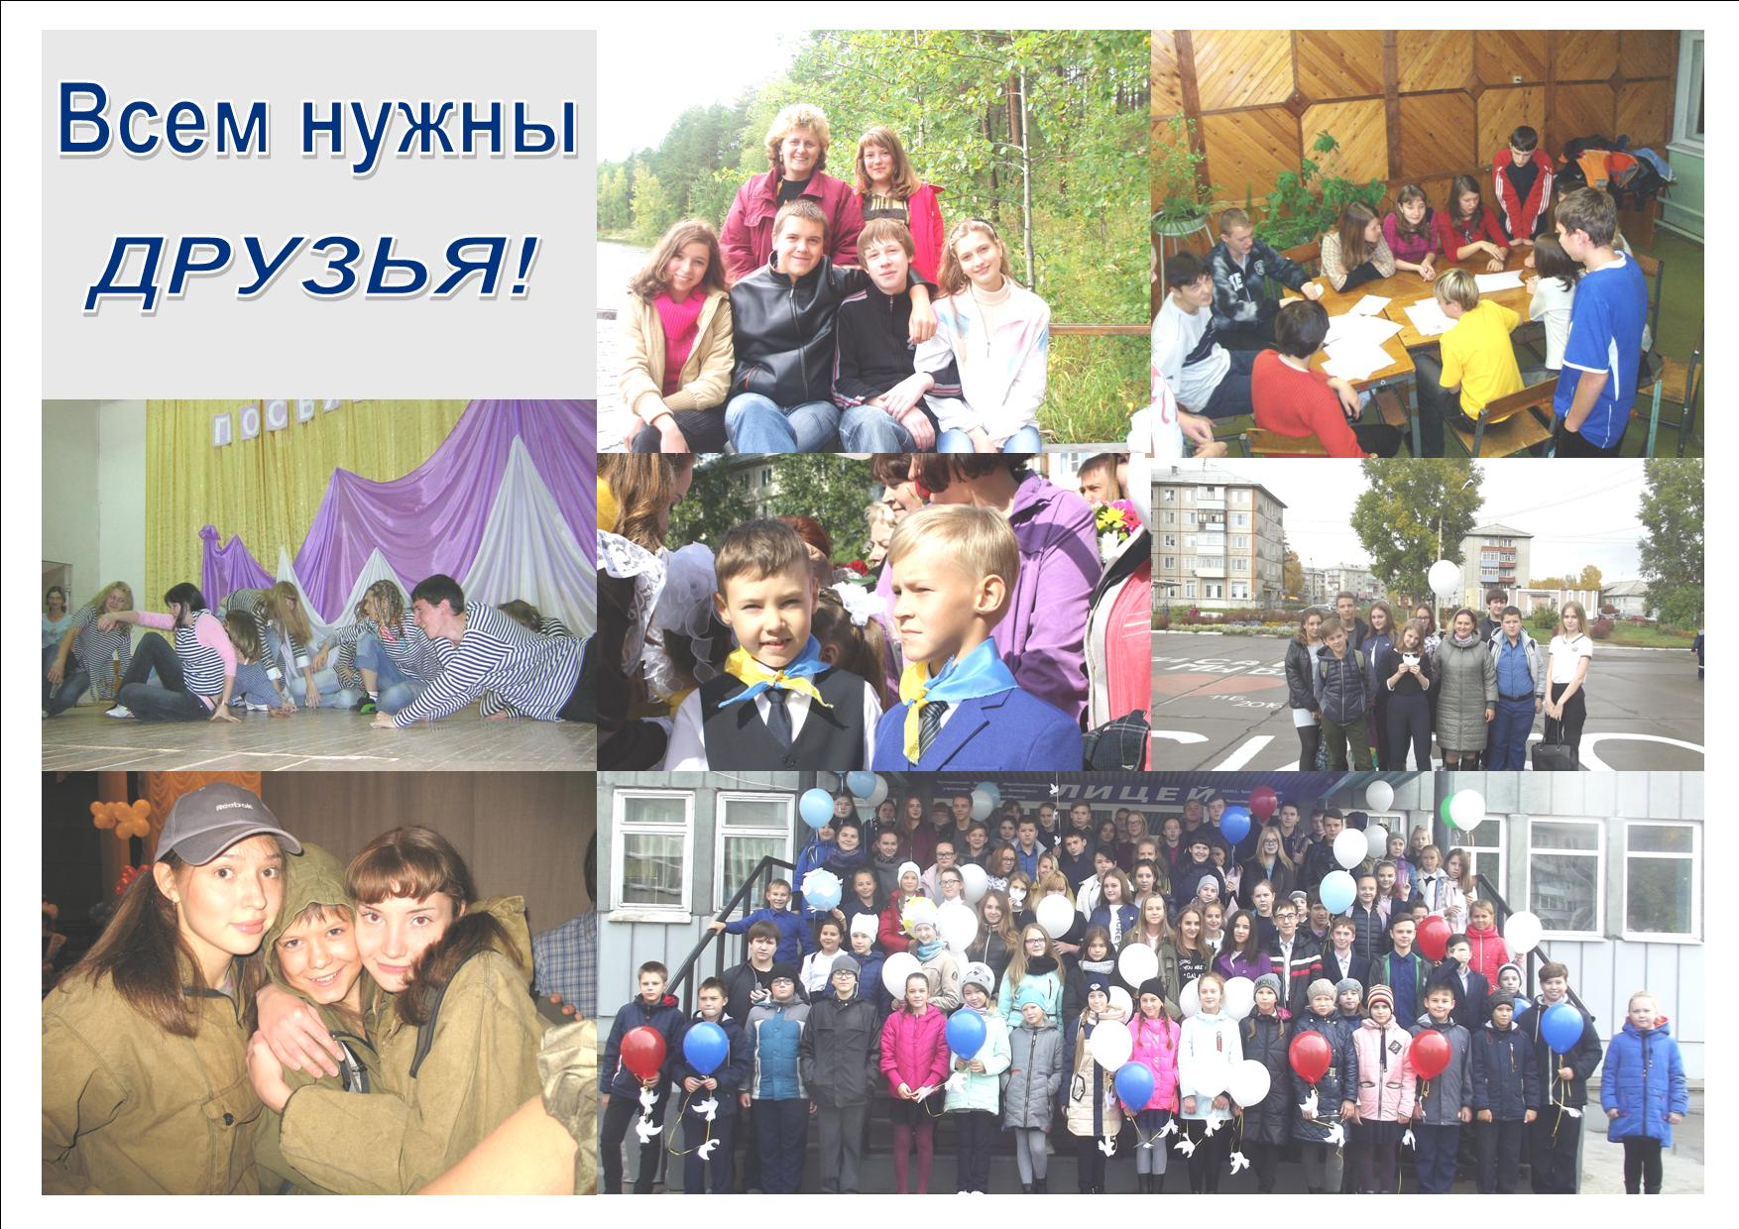
Высоцкая Софья

Школьный призрак

Школьные годы — это яркие моменты и добрые воспоминания, взлеты, падения и, конечно, верные друзья. С первого класса моим самым верным товарищем была Женя. С нашим общением у меня ассоциируется множество интересных историй, одной из которых я хочу поделиться.
Нам было по девять лет, когда пятиклассник Рома прибежал в наш кабинет и завопил: «В подвале, на лыжной базе, призрак! Я своими ушами слышал, как там что-то гремело! Это был он!» Все мои одноклассники сразу же отреагировали на такое объявление. Начался переполох… Все стали расспрашивать Рому о призраке, но хранитель бесценной информации, ко всеобщему огорчению, побежал в другие классы, чтобы успеть за перемену уведомить всех. И вот, через десять минут уже вся начальная школа знала о призраке. Все дети были до того изумлены, что не могли нормально заниматься, как бы учительница не успокаивала их. Мы с Женей были заинтересованы не меньше остальных, поэтому по пути домой мы только и делали, что говорили о загадочном обитателе подвала.
Вечером, когда я начала делать уроки, я не могла сосредоточиться ни на чем. Вдруг, я услышала, как кто-то стучит в дверь. Когда я открыла, я увидела Женю. Она вытаращила глаза и сказала: «Пошли призрака смотреть!»
Через десять минут мы были около школы. И тут мы задались вопросом, как же нам попасть на лыжную базу? Мы знали, что сторож не пустит туда нас одних, поэтому стали бродить вокруг школы, в надежде найти другой вход. Наши поиски увенчались успехом. Дело в том, что на лыжной базе был ремонт, и вместо старой железной двери, там временно стояла деревянная. Между ней и проёмом была щель, в которую мы залезли.
С этот вечер подвал казался нам в несколько раз темнее и загадочнее, но мы были полны решимости и отваги. Я включила фонарик и начала освещать путь. Мы огляделись, но призрака не увидели. «Спит, наверное», — сказала Женя, и мы пошли дальше. В подвале стояла гулкая тишина, только иногда было слышно, как капает вода из труб. И, вдруг, я услышала какой-то глухой звук и шепотом сказала: «Все, это он…» Женя ухмыльнулась и объяснила, что случайно задела рукой банки с краской. Мы шли еще несколько минут, боясь сказать хоть слово, но потом мы начали разговаривать. Мы обнаружили старую школьную доску и начали играть в «школу»: я была учеником, а Женя учителем. И вот, прямо во время «контрольной работы» что—то загремело. Сердце мое сжалось, и я потихоньку направила фонарик на место, откуда исходил звук, чтобы напугать призрака. От страха я закрыла глаза. И тут Женя засмеялась и сказала: «Да это же кошка!» Я открыла глаза; и вправду, кошка, темная такая, с рыжими пятнами. Женькины глаза загорелись, ведь котов она любила почти также сильно, как собак. — А давай ее на вахту унесем, — предложила моя подруга, — будет в школе жить, мы ее кормить будем! — А с призраком то, что делать? — растерянно спросила я Женю. Едва Евгения собралась что—то мне ответить, раздался очередной грохот, и из темноты, радостно лая, выбежала белая собака. — Да это не школа, это какой — то зоопарк! — радостно воскликнула Женька и тут же мы услышали приближающиеся голоса. — Женя, бежим скорее, кота хватай! — скомандовала я подруге. — А как же собачка?— тут же заныла Женька, но ее едва начавшийся монолог прервал грозный голос технички тети Вали. — Так — так — так — тихим угрожающим тоном начала Валентина,— а вы что здесь забыли? Быстро все за мной, будем родителям звонить! Позднее, когда мы выбрались из подвала, тетя Валя пожалела нас и звонить никому не стала. До сих пор в нашей маленькой школе живет собака Боба, которую знает каждый ученик. И до сих пор со мной рядом самая верная и лучшая подруга, которая только может быть — Женя. Школа дает нам не только возможность для получения образования и самореализации. Школа также дарит нам крепкую дружбу и воспитывает в каждом из, нас настоящего человека.

Савельева Ольга

Человек - друг природы или враг?

Задаваясь вопросом: «Человек — друг природы или враг?», я стараюсь смотреть шире, заглядывать глубже в людей и их поведение. И что же открывается моим глазам? Как мама, гуляя с ребенком, бросает пластиковую бутылку от напитка, или как старшеклассники бросают фантики у крыльца школы, или может, как бездумно кто-то ломает ветви живого дерева. Больно сразу от этого и даже страшно. Страшно представить, как мы потребительски относимся к природе, но при этом так сильно переживаем, когда у нас пропадает интернет, а ведь бесценность природы очевидна.
Природа дала нам все для жизни: солнце, воздух, воду, пищу, полезные ископаемые и многое другое, без чего мы не мыслим свое существование. Люди пользуются всеми природными богатствами, не отдавая взамен ничего. Нам кажется, что ресурсы природы неисчерпаемы. Так ли это?
Сегодня во всем мире стоит вопрос об экологической катастрофе. Каждую минуту качается нефть, дымят заводы, выбрасывая вредные вещества в атмосферу, а так же сливаются ядовитые отходы в реки, города задыхаются от выхлопных газов машин, вырубаются леса, тем самым уничтожая флору и фауну. Многие виды растений и животных исчезают. Красная книга с каждым днем пополняется новыми исчезающими видами растений и животных . И во всех этих бедах виноваты мы — люди. Но есть и такие "любители" природы - поохотиться, порыбачить, пострелять...И все ради денег, ради самоудовлетворения: добыть самые большие рога оленя, убить тигра или другого животного ради красивой шкуры, поймать самую большую рыбу. Каждый день мы узнаем плохие новости о различных природных катаклизмах: наводнениях, землетрясениях, извержениях вулкана. Где — то засуха, где — то заливают дожди, а в некоторых жарких странах падает снег. По вине человека горят сотни гектаров леса. Природа устала. Она больна, отравлена и ждет от нас помощи. Природа показывает нам свое недовольство, неправильное отношение к ней. А мы не понимаем и дальше продолжаем совершать ошибки. Получается, что человек только враг природе?! Но это, я думаю, спорный вопрос. Ведь не специально люди вредят природе? Мне кажется, это все от бездумности, безответственности и халатного отношения. С другой стороны, не все же такие?!
Есть люди и организации, которые защищают матушку—природу. Это егеря, лесники, инспектора по охране природы, МЧС и просто неравнодушные люди. Создаются новые заповедники, парки, ботанические сады, изучаются популяции животных и их миграции, устанавливаются кормушки в лесу для животных, ученые выводят новые виды растений путем скрещивания. Я считаю, что сохранение природы зависит от каждого из нас. В прошлом году мы с папой чистили от пластиковых и стеклянных бутылок речку Бурмакина, которая бежит рядом с нашей дачей. Так же выходили на субботник на нашей дачной улице, убирая свалку, которую накидали нерадивые дачники. Зимой мы с папой делаем кормушки для птиц и подсыпаем им корм, чтобы легче было перенести суровую зиму. Ведь это не сложно сделать, внести свой посильный вклад в сохранении природы. Не мусорить, не лить безмерно воду из крана, экономить свет, не пользоваться автомобилем, если тебе недалеко идти, озеленять местность, где ты живешь. К природе нужно относиться как к своей матери — любить ее, ценить, беречь и помогать. Если этого не делать, мы можем остаться одинокими. Жить без матери, без ее тепла очень тяжело, так и без природы — почти невозможно.
Но в самом начале, я сказала, что думая об этом стараюсь смотреть шире. Посмотрев на эту проблему под другим углом я вижу, как волонтеры, с искренней заботой убирают парки и аллеи городов нашей страны, как активисты и деятели культуры призывают к субботникам, как дети с родителями, сажая новые деревья, ухаживают за старыми.
Взвесив все это, я понимаю, что ответ на вопрос «Человек — друг или враг природы?» заключается в воспитании и образованности людей. Нельзя думать только о сегодняшнем дне. Есть еще и будущее - наши потомки. Мы должны оставить им все, чем пользуемся сами и даже приумножить эти богатства. Я не могу сказать, человек больше друг или враг природы? Но очень хочу верить в то, чтобы человек станет только другом природы! И прямо с этой минуты все люди объединят свои усилия ради сохранения родной планеты, чтобы жить в гармонии и равновесии с природой! Важно: " Чисто не там где убирают, а там где не сорят!"

Яковлева Алина

Мечта друзей.

Путь к звёздам — это тайный мир, который никто не может раскрыть! Но я хочу рассказать про мальчиков Сашу и Антона и девочку Лизу. Это дети, которые очень любили космос и хотели полететь к удивительным звёздам!
Жили в городе Лесосибирске мальчики Саша, Антон и девочка Лиза. Они всегда придумывали всякие шалости. И вдруг Саше придумалось полететь к звездам. И он крикнул:
— Лиза, Антон! Давайте полетим к звёздам!
А Антон отвечает:
— Как мы к ним полетим?!
А Лиза воскликнула:
— Да просто, Антон! Сделаем ракету сами!
— А из чего?- спросил Антон.
— Надо прочитать книжку о том, как сделать ракету! И всё! — вместе сказали Антону Саша и Лиза.
Потом дома у Саши они нашли толстую-претолстую книгу «Ракеты». Антон нашёл в книге раздел, как сделать ракету. И друзья стали читать. Вдруг Лиза говорит:
— Мальчики! А как мы сделаем такую большую ракету?
— Да мы не будем делать такую ракету! Мы её будем делать из картона! — сказал Саша.
— Мы просто смотрим, какие детали надо сделать! — сказал Антон Лизе. Они прочитали книгу, и Саша всем громко сказал:
— Ребята, идите домой и найдите большой картон, а потом несите его ко мне домой. А я принесу клей и краски. И они пошли искать всё, что им нужно. Они принесли очень много картона, красок и клея. Вот они сделали каркас ракеты, потом обклеили каркас картоном. Они раскрасили ракету в яркие цвета и нарисовали иллюминаторы, а также вырезали дверь. У них осталась одна картонка, и на ней они нарисовали звёзды и разные планеты. А потом они завесили окна одеялами, и наступила ночь, хотя за окнами был день. И вот самое главное. Надо было придумать, как сделать звезды: они же светятся! Ребята взяли фонарики и положили их везде, где было можно. А потом Саша сказал:
— Вот наш космос и ракета! Но мы забыли самое главное: скафандры!
— Где же мы их возьмём? — спросил Антон, а Лиза отвечает:
— Давайте наденем наши зимние комбинезоны и возьмём шлемы у моего папы в гараже!
— Правильно, Лиза! — воскликнул Саша. И они пошли брать свои комбинезоны и шлемы.
Подготовились к полету, сели в свою чудесную ракету.
— Полетели! — закричал Саша, и все повторили за ним. Так они летели к звездам. Вокруг мерцали фонарики, как будто настоящие звезды!
— Как здорово! Мы летим навстречу звездам! — восхитилась Лиза.
— А давайте в будущем станем космонавтами! Пусть это будет нашей заветной мечтой, к которой мы будем стремиться! — предложил Антон.
— Мы согласны! — в голос закричали Лиза и Саша. — Вот будет здорово, ведь мы увидим настоящий космос, а может быть, сможем посетить другие галактики и планеты!
Так у друзей появилась общая цель - стать космонавтами. И может быть, этот первый ненастоящий полёт к звёздам станет началом в этом интересном и увлекательном деле - исследовании космоса…

Савельева Ольга

Новогоднее чудо

Я хочу рассказать вам одну историю. Ее мне рассказала бабушка. Однажды в Москве, накануне Нового года, в одной семье случилось чудо...
А история эта начиналась очень грустно...
Приближался праздник. Все люди веселились, кроме одного мальчика, Вани. Недавно у него умер друг-пёсик. Родители пытались утешить мальчика разными подарками: коньками, сладостями, игрушками, но Ваня был безутешен. И вот осталось несколько часов до Нового года! Вся семья вышла на Красную площадь. Посередине стояла огромная праздничная елка. Ваня немного отстал от родителей и заблудился. Он сел на лавочку и совсем растерялся. Вдруг Ваня услышал тихий лай. Он заглянул под скамейку и увидел маленького щеночка.
"Эй, малыш, ты чей? Ты тоже потерялся? Иди ко мне, не бойся!" - сказал Ваня. Щенок завилял хвостом и подошел к мальчику. Ваня взял его на руки и заплакал. Мимо проходил милиционер. Заметив мальчика, он подошел к нему и спросил: "Ты чего плачешь? " Ваня сказал ему, что отстал от родителей и заблудился. Милиционер взял мальчика за руку и помог найти родителей. Когда они встретились, Ваня представил им нового друга-найденыша. Он спросил родителей, можно ли оставить щенка. От радости, что нашелся их дорогой сыночек, мама и папа согласились. И тут забили куранты: наступил Новый год! Счастливая семья вернулась домой с новым другом. Все были безумно радостны и довольны!
Вот так закончилась это история.

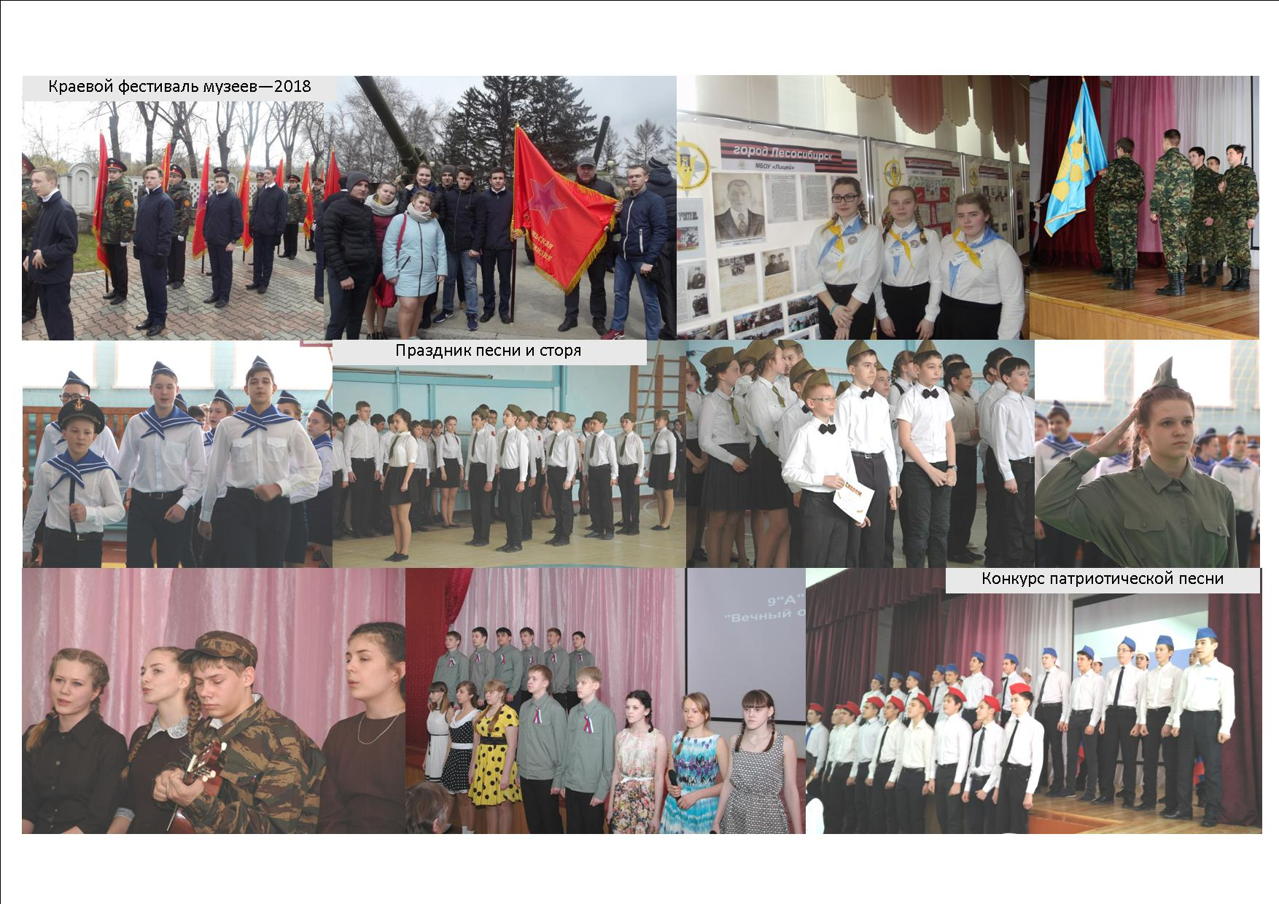
Макаревич Яна

Чудо дружбы

Жила 15 лет назад одна семья. Учёный-разработчик в корпорации Интел, его жена, оперная дива, и их маленький сын – Маркл. Но вскоре после рождения Маркла его мама скончалась. Отец решает создать робота, который бы пел так красиво, как его мама. Только семь лет назад он сделал его, а точнее её. Девочка-робот под кодовым именем Люси-01/copy. Однако 2 года назад и отец Маркла покинул этот мир. Так девочка-робот и мальчик-сирота стали жить вдвоём.
Прошло ёщё 4 года. Теперь им обоим было по 15 лет. Они стали вместе ходить в школу. Близился сочельник. Маркл каждый день после школы ходил в церковь (Люси туда не пускал) и молился. И вот однажды, вернувшись, домой, он увидел, что Люси стоит перед зеркалом, как солдат. По-видимому, она решила поговорить с Марклом. Она начала первой.
— Я бледная, да?
— Как всегда.
— Маркл, отключи меня.
— Да что ты такое говоришь?
— Зачем тебе ненастоящие друзья?
— Чего? А может, ты хочешь какой-нибудь подарок?
— Я хочу настоящее сердце. Прости.
С этими словами она пошла, готовить ужин. И после Маркл уснул (Люси не спала, но лежала в соседней комнате), на самом деле притворившись, как будто спит. Маркл надел тёплую одежду, вышел из дома и пошёл в церковь.
Когда он пришёл в церковь, было пусто, то она была открытая. Маркл вошёл, сел на передний ряд и стал молиться.
— Господи, я прошу, сделай так, чтобы Санта подарил Люси сердце! Я готов отдать все свои подарки! Только…
— А ну-ка мальчик, тише!
— Сказал человек крепкого телосложения с длинной седой бородой, одетый в платье священника.
— Извините, я просто…
— Просил подарок своей подруге, роботу, которая поёт очень красиво.
— Да.
— Так, значит. Ну, ладно. Помогу чем могу! Сказал старик и исчез.
Придя домой (было уже утро), Маркл увидел ёлку в центре комнаты. На столе лежали продукты. Не сказав друг другу ни слова, молодые люди стали готовиться к сочельнику. Они нарядили ёлку и приготовили вкусную еду. И улеглись около камина. И тут ровно в 0:00 дверь распахнулась, и в неё вошёл тот самый священник, но в простой шубе.
— Что ж, вы заслужили подарки. Они уже под ёлкой. Люси тут же открыла свой подарок. Маленькую коробочку. А в ней была звезда! Яркая и горячая. Она исчезла и оказалась в груди Люси. Её глаза засверкали, щёки порозовели. Ясно было, что она живая.
— Спасибо, от всего сердца! — сказала Люси и крепко обняла «Священника».
— Так вы Санта! Спасибо! Спасибо большое!
— За что? Ты же свой подарок ещё не открыл. Подарок Маркла был в десять раз лучше. Он неторопливо открыл подарок. Это был синтезатор, а на нём веточка омелы. И тут дети обнаружили, что Санта уже в санях и крикнул.
— Мальчик! Сочини ей много красивых песен! И будьте счастливы! Санта поднял сани в воздух и ещё раз крикнул.
— Хо-хо-хо! Весёлого Рождества, детки! — и улетел…

Шароглазов Владислав

Книга – мой друг

Книга, о которой хочу написать, была в списке художественных произведений, рекомендованных моим учителем литературы для внеклассного чтения ещё в 6 классе. Почему-то из всех названий меня привлекло только одно. Привлекло своей скромностью, незамысловатостью. А ведь в списке были «громкие имена»! «Из-за девчонки», «Кондуит и Швамбрания», «Класс коррекции», «Чучело», «Вам и не снилось»! А название «моей» книги состоит из одного слова. Это повесть о войне. Главные герои — два молодых человека, два партизана, два товарища. Один — сообразительный, сильный, физически развитый, но слабый духом. Другой — раненый, больной, ослабевший тщедушный человек, страдающий от разрывающего нутро кашля, но сильный духом, мужественный. Один – предатель. Другой — герой-гранит. Рыбак и Сотников из повести белорусского писателя Василя Быкова «Сотников».
Сюжет повести таков: два бойца партизанского отряда ветреной, морозной ночью отправляются в деревню за продовольствием для всего партизанского отряда, но неудачи преследуют их по пятам: они попадают в плен. Чтобы спасти свою жизнь, Рыбак переходит на сторону врага и вступает в отряд полицаев. Сотников же ведёт себя как настоящий герой: не только молчит на допросе, не только мужественно выносит все пытки, но ещё и пытается защитить невиновных людей, готовых пострадать за него и Рыбака. Финал повести драматичен: Рыбак казнит своего бывшего товарища.
Необычным для меня явилось то, что в произведении о Великой Отечественной войне нет красочных описаний сражений, не взрываются снаряды, нет рукопашной. В повести война - такая сложная ситуация, когда полностью раскрывается истинная сущность человека, когда герои должны выбрать или героическую смерть, или позорную жизнь предателя. Если честно, я вначале и не предполагал, что герои изберут для себя ТАКИЕ пути. Я думал, что Рыбак (у которого столь «мирная» фамилия), такой большой, смелый, физически выносливый, сможет продержаться, не пасть духом и не предаст Родину. Но страх за свою жизнь, боязнь пыток в плену заставляют его стать предателем и убийцей. Именно Сотников (не случайно он до войны был учителем!) с честью проходит через все испытания и принимает смерть, оставаясь верным своим убеждениям. А ведь, пожалуй, в мирное время эти герои и не проявили бы свою истинную натуру: Рыбак бы работал в деревне или городе, завёл бы семью, а Сотников так же работал бы в школе, как и до войны…
Каким образом эта книга повлияла на меня? Я понял несколько вещей. Во-первых, пока не столкнёшься с человеком в трудной ситуации (на войне, например), не поймёшь, что он из себя представляет, не узнаешь его истинную натуру. Во-вторых, к Великой Победе нас привели не только мужество, храбрость, верность долгу, но и честь, совесть, готовность к самопожертвованию. В-третьих, есть такие ситуации, когда компромисс с совестью невозможен.
По словам А.И.Герцена, книга — «это духовное завещание одного поколения другому». Очень надеюсь, что уроки, которые я извлёк для себя, прочитав повесть, помогут мне в будущем принимать верные жизненные решения.

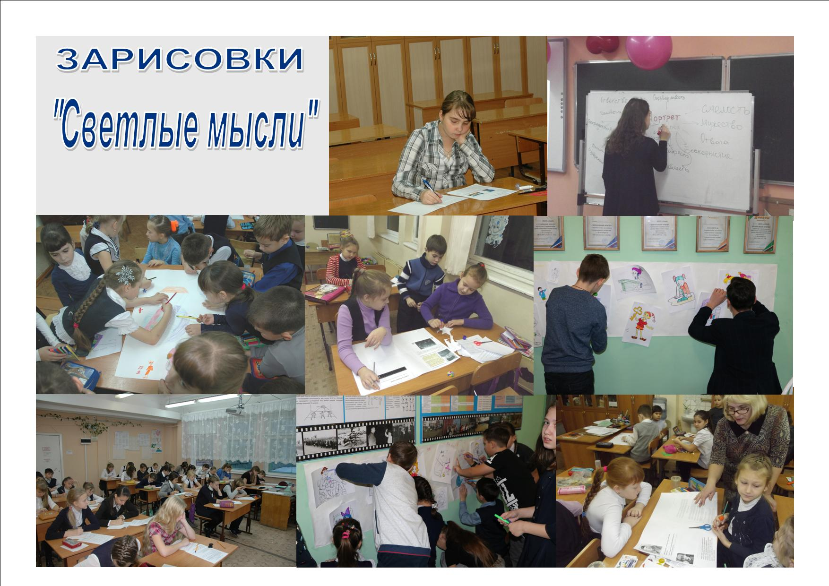
Новоселова, Яковлева

Школьная дружба

Дружба — это личные бескорыстные отношения людей. Школьная дружба рождается в результате тесного общения. Школьных друзей связывают стены, в которых они проводят 11 лет своей жизни. Школа дает бесценные жизненные уроки, которые если не получить в школе, то не получишь нигде. В первом классе родители приводят нас в школу, отдают самому первому в жизни учителю. В этот момент ребенок попадает в коллектив. Он не всегда может быть хорошим, но в нем можно найти настоящих и верных друзей, с которыми можно будет пройти по жизни. После 11 класса у детей расходятся жизненные пути, все разъезжаются по разным городам. Но друг, которого ты получил в детстве, может остаться с тобой и во взрослой жизни. Нужно ценить близких друзей.

Брусенко

Наш класс

Мой класс очень отличался от других. Если в параллельных классах боролись за успеваемость и дисциплину, то мы старались быть дружными и искренними.
С первого звонка мы сразу сплотились и стали одной семьей. Конечно, у нас были отстающие по успеваемости ученики и хулиганы. Но, когда они поняли, что класс их не отвергает, а наоборот, хочет помочь, то постепенно стали исправляться и радовать учителей и родителей.
Большую роль сыграла наша первая учительница, она нас оставляла после уроков и объясняла всем о том, как надо себя вести. Она всегда нас учила быть справедливыми не только со всеми друзьями, но и с врагами. Школьная дружба помогала и в учебе. Никто не стыдился попросить помощи у друга.
И когда учителя находили шпаргалки или ловили на подсказках. Но, ни разу никто никого не выдал.
С годами учебы вся школа знала про крепкую и преданную дружбу в нашем классе. Школьная пора оставит прекрасные воспоминания в наших умах и сердцах о лучших годах жизни.

Дудин

Книга друзей

Как завести друзей в школе? Друзья в школе это люди, с которыми ты будешь идти плечом к плечу с 1 по 9 или даже по 11 класс. Приятелей в школе найти не сложно, нужно всего лишь быть приветливым и отзывчивым. С друзьями все чуть-чуть сложнее, но все равно это выполнимая задача для каждого. Во-первых, у вас должно быть что-то общее, например, вы ходите на одну секцию или кружок, или вы любите читать книги, или смотреть сериалы. После того как вы нашли этого человека, вы должны наладить с ним отношения, например, поговорить о вашем увлечении, по возможности, предложить ему погулять.

Конради Андрей

Дружба — это отношения, основанные на взаимном доверии, привязанности. Но дружба может быть разной, сегодня мы поговорим об отношениях между школьной дружбой и за ее пределами, бывает, так что ты общаешься со своим другом только в школе, а за пределами школы вы не общаетесь, это и называется школьная дружба, ты с ним общаешься только в школе. Например, потому что не с кем кроме него в школе не общаешься, а за школой у тебя есть другие, хорошие друзья.
Школьные друзья это друзья, с которыми можно поговорить на разные темы, попросить помощи по предметам, но обычно за рамками школы такие друзья не общаются друг с другом, и после окончания школы вовсе перестают общаться. Но в школе обязательно должны быть школьные друзья.

Ростова, Соболева

Что такое дружба?

Мы не задумываемся о том, что значат такие простые слова, как дружба, друзья, любовь…
А ведь дружба — это очень разностороннее и непростое понятие, вряд ли можно дать однозначное толкование. Дружба помогает нам чувствовать себя нужным, не одиноким. Приятно, когда есть люди, на которых можно положиться, кто может прийти на помощь.
Иногда люди путают определение «дружба» с каким-либо иным типом межличностных отношений или имеют о ней смутное представление, ждут чего-то, надеются, но разочаровываются, если не получают ожидаемого.
Не всех значимых можно назвать друзьями и здорово, если есть люди, проверенные временем, которых можно назвать настоящими друзьями.
Таким образом, дружба — особый вид близкого общения людей, основанный на доверии, понимании и поддержке. Люди, связанные дружбой, привязаны друг к другу, нуждаются в общении.

Колмогоров, Анохин

Дружба

Что же такое дружба?
Дружба — это близкие отношения, основанные на взаимном доверии, привязанности, общности интересов.
В нашем понимании дружба это близкие, хорошие отношения между двумя и более людьми.
В современном мире используются много пословиц, поговорок и высказываний о дружбе:
- Не имей сто рублей, а имей сто друзей;
- Один за всех и все за одного;
- Настоящий друг познается в беде;
- Друзья не разлей вода;
- Птица сильна крыльями, а человек дружбой;
- Человек без друга, как дерево без корней.
Судя по тому, как много внимания уделяли наши предки дружбе, это одни из важнейших отношений в жизни человека. Ведь не зря же говорят «Скажи, кто твой друг и я скажу кто ты».

Кожевников

Как завести друзей

Что такое дружба? Дружба это личные бескорыстные взаимоотношения между людьми, основанные на общности интересов и увлечений, взаимоуважении, взаимопонимании и взаимопомощи.
Но как, же завести друзей? Особенно в школе. Это не всегда бывает легко. Ты должен найти занятие себе по душе. Танцы, пение, неважно всегда будут те, кому это интересно. Главное найти общий язык и быть предельно вежливым.
В случае неудачи не следует отчаиваться и уходить в себя. Людей много и ты еще найдешь своих единомышленников. Пытайся снова и снова. Заводи знакомства.
Жить без друзей сложно, да и настоящих не так уж и много. После школы большинство друзей уйдет, и останутся только самые близкие. Поэтому важно заводить друзей, это поможет в жизни. Удачи!

Послесловие.

Идея о создании книги, в которой были бы собраны творческие работы наших учеников, витала в воздухе давно. Тем более, работ за время работы в школе собралось не мало. Но всегда чего-то не хватало, то времени, то запала, то творческого вдохновения.
Но люди, работающие вместе с детьми, чаще всего находятся на одной волне и авторы проекта «Всероссийская школьная летопись» не исключение.
С того времени как мы узнали про этот проект уже было понятно, что мы обязательно примем в нем участие, оставалось только определиться с темой работ которые войдут в книгу.
В своей книге мы решили рассказать о любви к Родине, к школе, к своим друзьям.
Надеемся, что прочитав, ее вы почувствовали дух нашей совместной деятельности и нашей дружбы с детьми.

Содержание
Глава 1. Сибирь-Родина моя. | Стр.
Селецкая Екатерина. Любимый край. | Стр.
Епифанова Диана. Календарь сибирской природы. | Стр.
Легалов Артем. Моя Сибирь — мой край родной. | Стр.
Шатунова Елизавета. Люблю я природу Сибири. | Стр.
Смирнова Людмила. Легенда о Енисее
Ростова Анастасия. Моя Сибирь. | Стр.
Ахметов Георгий, Эйдис Дмитрий. Жил—был Енисей
Храмова Елизавета. Первые шаги по неизведанной Сибири. | Стр.
Зырянова Анастасия. Мой город. | Стр.
Тахавеева Алина. | Стр.
Храмова Елизавета. Природа моего родного края. | Стр.
Парамонова Яна. | Стр.
Глава 2  Государство Лицей | Стр.
Никитина Диана. Письмо школе. | Стр.
Тепляшин. Диретор от А до Я. | Стр.
Корниенко Алена, Кондратьева Юля, Санникова Маргарита. Символика Лицея. | Стр.
Чугунова Полина.Самый классный учитель! | Стр.
Коненко Иван. Моя школьная жизнь. | Стр.
Сорокина Дарья. Безлимитные булочки. | Стр.
Мусатова Анастасия. Мой любимый учитель. | Стр.
Нечкина. «Что имеем — не храним, потерявши — плачем». | Стр.
Вавилова Виктория. Лицейское время. | Стр.
Красильникова Вера | Стр.
Сабирова Алиса. Учитель — лучший друг. | Стр.
Посохова Софья. Путешествие по маршруту «1-10классы». | Стр.
Аристова Снежана. | Стр.
Ямаева Татьяна, Безруких Екатерина, Гимальтдинова Фарида. | Стр.
Джабраилова Диана. | Стр.
Хисматулина Регина. | Стр.
Никитина Диана. | Стр.
Глава 3  Всем нужны друзья | Стр.
Высоцкая Софья. Школьный призрак. | Стр.
Савельева Ольга. Человек - друг природы или враг?. | Стр.
Яковлева Алина. Мечта друзей. | Стр.
Савельева Ольга. Новогоднее чудо. | Стр.
Макаревич Яна. Чудо дружбы. | Стр.
Шароглазов Владислав. Книга – мой друг. | Стр.
Глава 4  Зарисовки «Светлые мысли» | Стр.
Новоселова, Яковлева. Школьная дружба | Стр.
Брусенко. Наш класс. | Стр.
Дудин. Книга друзей. | Стр.
Конради Андрей. | Стр.
Ростова, Соболева. Что такое дружба? | Стр.
Колмогоров, Анохин. Дружба. | Стр.
Кожевников. Как завести друзей. | Стр.

В книге принимали участие

- Селецкая Екатерина
- Епифанова Диана
- Легалов Артем
- Шатунова Елизавета
- Ростова Анастасия
- Храмова Елизавета
- Зырянова Анастасия
- Тахавеева Алина
- Храмова Елизавета
- Парамонова Яна
- Никитина Диана
- Тепляшин
- Корниенко Алена,
- Кондратьева Юля,
- Санникова Маргарита
- Чугунова Полина
- Коненко Иван
- Сорокина Дарья
- Мусатова Анастасия
- Нечкина
- Вавилова Виктория
- Красильникова Вера
- Сабирова Алиса
- Аристова Снежана
- Джабраилова Диана
- Ямаева Татьяна,
- Безруких Екатерина,
- Гимальтдинова Фарида
- Высоцкая Софья
- Новоселова,
- Яковлева
- Посохова Софья
- Брусенко
- Хисматулина Регина
- Дудин
- Конради Андрей
- Колмогоров,
- Анохин
- Ростова,
- Соболева
- Кожевников
- Савельева Ольга
- Яковлева Алина
- Савельева Ольга
- Макаревич Яна
- Шароглазов Владислав
- Смирнова Людмила
- Ахметов Георгий
- Эйдис Дмитрий
Благодарности.
Благодарим команду проекта «Всероссийская школьная летопись» за идею и помощь в реализации наших задумок. Менеджера – консультанта проекта Татьяну Епишину за отзывчивость, понимание, терпение, оперативную работу с нами.
Выражаем благодарность учителям лицея за помощь в создании книги Гальяну Ю.Ю., Семизоровой Л.Н., Ивановой Е.М., Петрушко С.А., Вавиловой Е.В., Комаровой И.А.
Благодарим директора МБОУ «Лицей» г. Лесосибирска Федосееву В.М. за поддержку нашей инициативы.
Особые слова благодарности хотим сказать всем детям принимавшим участие в создании данной книги!

